**BỘ LAO ĐỘNG - THƯƠNG BÌNH & XÃ HỘI**

**TRƯỜNG CAO ĐẲNG NGHỀ KỸ THUẬT CÔNG NGHỆ**



**GIÁO TRÌNH**

**MÔ ĐUN 25: BẢO DƯỠNG VÀ VẬN HÀNH Ô TÔ**

**NGHỀ: CÔNG NGHỆ Ô TÔ**

*(Ban hành theo Quyết định số…... /**QĐ-CĐNKTCN ngày … tháng … năm 20 của Hiệu trưởng Trường Cao đẳng nghề Kỹ thuật Công nghệ)*



Hà Nội, năm 2021

**TUYÊN BỐ BẢN QUYỀN**

Tài liệu này thuộc loại sách giáo trình nên các nguồn thông tin có thể được phép dùng nguyên bản hoặc trích dẫn dùng cho các mục đích về đào tạo và tham khảo.

Mọi mục đích khác mang tính lệch lạc hoặc sử dụng với mục đích kinh doanh thiếu lành mạnh sẽ bị nghiêm cấm.

**LỜI GIỚI THIỆU**

Xe ô tô cũng như bất kỳ một loại phương tiện hay máy móc nào khác, qua thời gian sử dụng và làm việc chúng đều bị hao mòn các chi tiết, giảm chất lượng chất bôi trơn và các dung dịch của các hệ thống trên xe. Không có gì là bền bỉ mãi mãi và không hư hỏng cả, nhất là đối với ô tô, quá trình làm việc của chúng diễn ra liên tục và khắc nghiệt nên cần đảm bảo sự an toàn, chất lượng trong quá trình hoạt động. Vì thế sau một thời gian hoạt động, xe phải được kiểm tra và bảo dưỡng nhằm đảm bảo độ an toàn, ổn định của các chi tiết máy và giảm sự cố hỏng hóc đồng thời tăng tuổi thọ cho các chi tiết máy và động cơ xe.  
Các nhà sản xuất khuyến nghị phải thường xuyên bảo dưỡng kiểm tra định kỳ để đảm bảo an toàn và tính ổn định của xe, không những thế, luật pháp quốc gia cũng bắt buộc xe phải kiểm định chất lượng hàng kỳ nhằm đảm bảo an toàn của phương tiện khi tham gia giao thông và dễ dàng quản lý chất lượng phương tiện.

Để phục vụ cho học viên học nghề và thợ sửa chữa ô tô những kiến thức cơ bản cả về lý thuyết và thực hành kiểm tra bảo dưỡng ô tô định kỳ sẽ tăng độ an toàn và tuổi thọ của xe.

Kiến thức trong giáo trình được biên soạn, sắp xếp logic từ nhiệm vụ, cấu tạo, nguyên lý hoạt động của hệ thống nhiên liệu xăng đến cách phân tích các hư hỏng, phương pháp kiểm tra và quy trình thực hành sửa chữa. Do đó người đọc có thể hiểu một cách dễ dàng.

Xin chân trọng cảm ơn Ban giám hiệu Trường Cao đẳng nghề Kỹ thuật Công nghệ cũng như sự giúp đỡ quý báu của đồng nghiệp đã giúp tác giả hoàn thành giáo trình này.

Mặc dù đã rất cố gắng nhưng không tránh khỏi sai sót, tác giả rất mong nhận được ý kiến đóng góp của người đọc để lần xuất bản sau giáo trình được hoàn thìện hơn.

*Hà Nội, ngày…..tháng…. năm 2019*

Nhóm biên soạn

**GIÁO TRÌNH MÔ ĐUN**

**Tên mô đun: BẢO DƯỠNG VÀ VẬN HÀNH Ô TÔ**

**Mã mô đun: MĐ OTO 25**

**Vị trí, tính chất, ý nghĩa và vai trò của mô đun:**

**- Vị trí:** Mô đun Bảo dưỡng và vận hành ô tôđược bố trí giảng dạy sau khi học xong các mô đun chuyên môn và được bố trí giảng dạy vào năm học thứ 2

**- Tính chất:** Là mô đun chuyên môn nghề

**- Ý nghĩa và vai trò của môn học/mô đun:** Mô đun có vai trò quan trọng trong đào tạo người học kiểm tra, bảo dưỡng sửa chữa động cơ ô tô.

**Mục tiêu của môn học/mô đun:**

***- Về kiến thức:***

+ Hiểu được quy trình kiểm tra tình trạng của xe trước vận hành

+ Nắm vững các kiến thức cơ bản về bảo dưỡng xe

***- Về kỹ năng:***

+ Thao tác được các bước lái xe cơ bản trong xưởng sửa chữa, giúp kiểm tra và chẩn đoán tình trạng vân hành của xe.

+ Chấp hành đúng quy trình, quy phạm trong nghề công nghệ ô tô

***- Về năng lực tự chủ và trách nhiệm:***

+ Chấp hành đúng quy trình, quy phạm của nghề công nghệ ô tô ;

+ Tích cực rèn luyện tính kỷ luật, cẩn thận, tỉ mỉ ;

+ Chịu trách nhiệm hoàn thành công việc được giao;

+ Chấp hành an toàn lao động và vệ sinh công nghiệp.

**Nội dung của mô đun:**

**BÀI 1: BẢO DƯỠNG Ô TÔ**

**Mã bài: MĐ OTO 25-01**

**Giới thiệu:** Ngày nay nền kinh tế phát triển nên hệ thống giao thông đường bộ và ô tô rất nhiều. Do vậy trong quá trình vận hành để duy trì hoạt động hiệu quả an toàn ô tô cần được bảo trì, bảo dưỡng thường xuyên.

**Mục tiêu:**

- Nêu được các nội dung và yêu cầu cơ bản trong bảo dưỡng ô tô.

- Nhận biết được dấu hiệu bất thường trong bảo dưỡng ô tô;

- Biết được các quy trình bảo dưỡng ngày, bảo dưỡng định kỳ;

- Rèn luyện tính kỷ luật, cẩn thận, tỉ mỉ của học viên*.*

**Nội dung chính:**

**1. SỰ THAY ĐỔI TRẠNG THÁI KỸ THUẬT CỦA Ô TÔ TRONG QUÁ TRÌNH SỬ DỤNG**

Trong quá trình sử dụng ô tô, tính năng kỹ thuật của các bộ phận dần dần bị thay đổi. Quá trình thay đổi ấy có thể kéo rất dài, những nguyên nhân tác động trong quá trình làm việc diễn biến theo qui luật tự nhiên (qui luật mài mòn tự nhiên, lão hóa, quá trình ô xy hóa…) nhưng cũng có khi thay đổi trạng thái xảy ra đột ngột không theo qui luật (kẹt vỡ bánh răng, gãy xéc măng…) gây hư hỏng nặng.

Quá trình làm việc xảy ra ở tất cả các bộ phận: động cơ, thùng, bệ, hệ thống truyền lực, hệ thống treo… đều liên quan và thể hiện dưới sự thay đổi của các dạng năng lượng nhất định như: cơ năng, nhiệt năng, áp năng của các dạng chất lỏng, khí… Quá trình thay đổi tính năng kỹ thuật của các bộ phận trong ô tô thể hiện dưới hình thức thay đổi các dạng năng lượng nói trên, trong điều kiện làm việc bình thường đều do nguyên nhân hao mòn bề mặt và giảm độ bền do quá trình lý hóa gây nên. Việc nghiên cứu ma sát và mòn rất quan trọng và cần thiết, để nắm được bản chất và qui luật hao mòn các chi tiết trong ô tô giúp ta tìm các biện pháp khắc phục để nâng cao tuổi bền sử dụng của chúng.

**1.1. Ma sát và mòn**

**1.1.1. Ma sát**

**a/ Khái niệm về ma sát**

Sự hoạt động của nhiều cơ cấu máy có liên quan tới sự chuyển động tương đối của bề mặt tiếp xúc của các chi tiết máy và tạo nên ma sát trên bề mặt đó. Trong đa số các trường hợp ma sát đều gây nên những chi phí vô ích về năng lượng đồng thời tạo nên hao mòn chi tiết máy.

Qua các công trình nghiên cứu ta thấy ma sát là kết quả của nhiều dạng tương tác phức tạp khác nhau trong đó diễn ra các quá trình cơ, lý, hóa, điện… quan hệ của các quá trình đó rất phức tạp phụ thuộc vào đặc tính tải tác dụng, vật liệu, môi trường.

**b/ Phân loại ma sát**

*+ Theo sự chuyển động tương đối giữa hai vật thể ta có:*

|  |  |  |
| --- | --- | --- |
|  |  |  |
| Ma sát trượt | Ma sát lăn | Ma sát quay |

+ Theo trạng thái bề mặt ma sát của chi tiết và tính chất của vật liệu bôi trơn

**- Ma sát khô** (ma sát ngoài), hệsốma sát f = 0,1 loại ma sát này sinh ra giữa haibề mặt tiếp xúc chỉ có một lớp không khí khô (không có chất bôi trơn nào khác).

Thí dụ: Ma sát giữa các đĩa của ly hợp với bánh đà và đĩa ép, giữa má phanh và tang trống…

**- Ma sát giới hạn** (ma sát trong) hệsốma sát f = 0,001 loại ma sát này phát sinhgiữa hai bề mặt chuyển động của chi tiết có tồn tại một lớp dầu bôi trơn rất mỏng, lớp dầu này tồn tại được là do sức hút giữa chúng và các phần tử kim loại. So với ma sát khô thì ma sát giới hạn vẫn tốt hơn, nhưng ma sát giới hạn không có lợi nếu để các chi tiết máy làm việc lâu dưới dạng ma sát này. Thí dụ ma sát trên các bề mặt răng của cặp bánh răng ăn khớp hoặc khi khởi động máy hoặc tốc độ quay chậm mà phụ tải lớn.

**- Ma sát ướt** (ma sát trong) còn gọi là ma sát thủyđộng học, hệsốma sát f =0,0001. Trong trường hợp này sức cản ma sát lớn hay bé tùy theo tính chất của dầu nhờn mà không liên quan gì đến tính chất và đặc tính của bề mặt tiếp xúc. Thí dụ ma sát giữa các ổ đỡ của trục khuỷu.

**- Ma sát nửa khô**: là hình thức ma sát hỗn hợp giữa ma sát giới hạn và ma sátkhô, loại ma sát này xuất hiện ở phần trên của xy lanh và xéc măng hơi ở hành trình nổ của động cơ.

**- Ma sát nửa ướt**: là hình thức ma sát hỗn hợp giữa ma sát giới hạn và ma sátướt, loại ma sát này xuất hiện giữa các gối đỡ của trục khuỷu khi mới khởi động máy

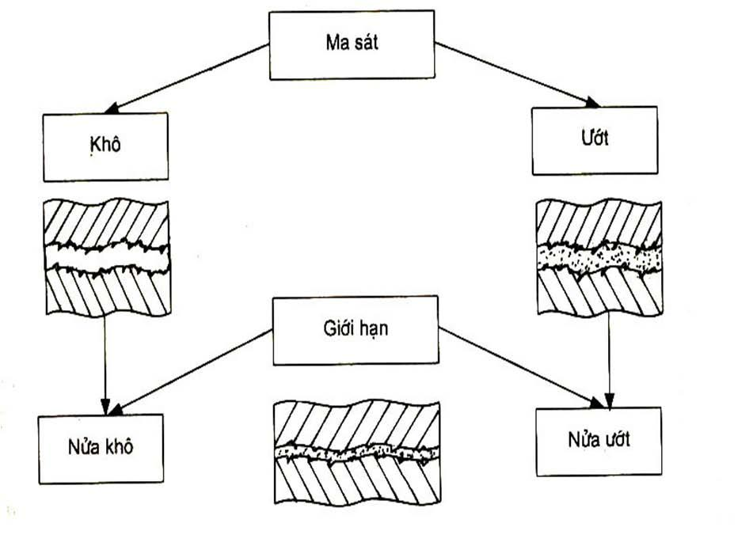

*Hình 1.2. Phân loại ma sát theo chất bôi trơn*

**1.1.2. Mòn**

**a/ Các khái niệm**

*+ Quá trình mòn* là quá trình phá hoại bềmặt và bềmặt kim loại của các chi tiếttiếp xúc khi nó chuyển động tương đối do kết quả của lực ma sát kèm theo quá trình lý hóa phức tạp.

*+ Lượng hao mòn* là kết quảcủa quá trình mòn làm thayđổi kích thước, hìnhdáng, khối lượng hoặc trạng thái bề mặt chi tiết, mòn phá hủy tương quan động học của các khâu lắp ghép.

+ Độ chịu mòn là khả năng chống đỡ mòn của các vật liệu chế tạo chi tiết hoặc cặp chi tiết phối hợp.

***b/ Phân loại mòn***

Có rất nhiều trị số ảnh hưởng đến trị số mòn và tính chất hao mòn, nhà bác học

Nga M.M.Xðĩỵ phân loại mòn như sau:

***\* Mòn cơ giới:*** do các lực cơ giới tác dụng lên bề mặt tiếp xúc của chi tiết, mòn cơ giới có dạng.

- Mòn do hạt mài: do những hạt bé và cứng nằm giữa hai bề mặt tiếp xúc gây nên, kết quả là tạo nên những vết xước vẹt sâu xuống. Nguồn hạt mài có thể từ ngoài lọt vào bề mặt chi tiết như: bụi, cát theo không khí hoặc dầu bôi trơn vào hoặc có thể tồn tại ngay trên bề mặt chi tiết do chất lượng gia công chi tiết nên khi cọ xát văng ra những hạt gang, thép, crôm… Cường độ mòn phụ thuộc vào vật liệu chế tạo, độ cứng, kích thước hạt mài, tốc độ trượt, áp lực trên bề mặt tiếp xúc.

- Mòn do biến dạng dẻo: do tác dụng của tải trọng lớn lên các bề mặt chi tiết tiếp xúc làm thay đổi hình dáng và kích thước của chúng nhưng trọng lượng của chúng không đổi.

Ví dụ: trong các gối đỡ trục khuỷu ta có thể quan sát thấy lớp hợp kim chịu mòn bị dịch chuyển theo chiều trượt

- Mòn do phá hoại dòn: do ma sát lớp hợp kim loại bề mặt của chi tiết tiếp xúc bị “chai cứng” và dòn đến giới hạn nào đó nó bị bong ra và để lộ lớp kim loại ít dòn hơn. Lớp kim loại này tiếp tục bị “chai cứng” và dòn, lại bong tróc… quá trình cứ tiếp diễn

- Mòn do mỏi: chi tiết chịu ứng suất cao, tác động có chu kỳ, trên mặt chi tiết xuất hiện những vết nứt tế vi. Dạng mòn này thường xuất hiện trên bề mặt bánh răng truyền lực chính.

***\* Mòn phân tử cơ giới.***

Nó phát sinh do sự bám dính của các phần tử kim loại ở một số chỗ cục bộ trên bề mặt ma sát của chi tiết, sau đó chỗ bám dính lại bị phá hoại vì tác dụng cơ giới: Bề mặt chi tiết tiếp xúc có độ xù xì, dẫn đến tiếp xúc cục bộ. Ở nhữ ng nơi có phụ tải lớn, màn dầu bị phá hoạ i, tốc độ trượt lớn, nhiệt độ cao, dầu bị bốc hơi, kim loại bị dính vào nhau sau đó l ại bị rời ra, kết quả là một bề mặt sinh ra l ồi một bề mặt sinh ra bị lõm. Thự c chấ t là di chuyển kim loại từ chi tiết này sang chi tiết kia, quá trình cứ lập đi lập lại. Loại mòn này thường thấy ở các bề mặt phụ tải lớn, các bạc trục.

***\* Mòn hóa học - cơ giới.***

Do ă n mòn hóa học và lực c ơ giới tác dụng. Các chi ti ết máy làm việ c trong môi trường có tồn tại các chất ă n mòn như: xút, a xít, không khí ẩm ướt nên b ề mặt chi tiết sinh ra lớp màng ô xít kim loại (một lớp hợp chất hóa học) mà tính chịu lực kém hơn kim loại nguyên thủy, nó dễ bị phá hoại đi, sau đó lại sinh ra lớp màng ô xít khác và quá trình ăn mòn hóa học – cơ giới cứ tiếp diễn. Trong động cơ ô tô loại mòn này phổ biến và nghiêm trọng vì quá trình làm việc sản phẩm cháy thường có: CO, CO2, SO3, NO2… dễ dàng hợp với hơi nước tạo thành axít tương ứng, tạo thành các chất ăn mòn hóa học.

**c/ Các phương pháp nghiên cứu về mòn của các chi tiết ô tô**

Để đánh giá sự hao mòn của chi tiết ô tô người ta thường dùng các phương pháp đo trực tiếp hoặc đo gián tiếp.

**\* Đo trực tiếp**

Chi tiết kiểm tra được tháo rời khỏi cụm và làm sạch để đo hoặc cân.

- *Dùng dụng cụ* *vi trắc:* thước cặp, pan me, đồng hồ so…

Phương pháp này xác định nhanh chóng sự thay đổi hình dạng và kích thước của chi tiết, nhưng mất nhiều công sức tháo, lắp và đo. Độ chính xác đo phụ thuộc vào độ chính xác của dụng cụ, không đo được giá trị giữa các kỳ tháo cụm.

*- Cân:* Để đo lượng mòn của chi tiết nhưxéc măng, bạc trục… phương pháp nàyxác định nhanh chóng lượng mòn nhưng không xác định được hình dạng mòn.

*- Phương pháp chuẩn nhân tạo:* dùng dao khắc dấu bán nguyệt hoặc chóp vuônglên mặt chi tiết, sau một thời gian làm việc chi tiết bị mòn ta đo các thông số chiều dài, chiều sâu của rãnh còn lại so với các giá trị chiều dài, chiều sâu ban đầu sẽ đánh giá được mòn. Phương pháp này tuy chính xác nhưng ít được sử dụng vì khi ép dấu sẽ có gờ của dấu và với các chi tiết biến dạng nhiều không dùng được.

**\* Đo gián tiếp:**

Không cần tháo chi tiết ra khỏi cụm để kiểm tra.

*- Phân tích hàm lượng kim loại trong dầu.*

Các kim loại trên bề mặt chi tiết bị mòn được dầ u bôi tr ơn tuầ n hoàn và đưa về hộp đựng dầu (các-te dầu). Phân tích hàm lượng kim loại có trong dầu sẽ biết được lượng mòn của các chi tiế t khác nhau trong động cơ. Tuy mhiên, phương pháp này không biết được hình dạng mòn của các chi tiết.

*- Phương pháp đo phóng xạ.*

Người ta cấy chất đồng vị phóng xạ vào chi tiết cần nghiên cứu. Khi phân tích mạt kim loại chứa trong dầu bằng máy đo cường độ phóng xạ sẽ biết được cường độ mòn của chi tiết. Ưu điểm của phương pháp này là nghiên cứu không cần tháo máy, tìm được cường độ mòn, xác định được lượng hao mòn t ừng chi tiết, có độ

chính xác cao nhưng tồn tại cơ bản của phương pháp là dễ bị nhiễm phóng xạ.

**1.2. Quy luật hao mòn của cặp chi tiết tiếp xúc**

Phần lớn các cặp chi tiế t tiếp xúc của ô tô chịu nhiều hình thức mòn khác nhau, dẫn đến hao mòn bề mặt tiếp xúc, làm cho khe hở giữa cặp chi tiết đó dần dần rộng ra, nó phụ thuộc vào các nhân tố gia công và sử dụng. Qua thí nghiệm ta thấy qui luật làm tăng khe hở giữa hai chi tiết tiếp xúc có quan hệ phụ thuộc vào thời gian làm việc của chúng hoặ c trị số quãng đường xe chạy. Nói chung trong điều kiện bình thường chi tiết bị hao mòn theo một qui luật mòn nhất định.

**1.2.1. Quy luật mòn của hai chi tiết tiếp xúc**

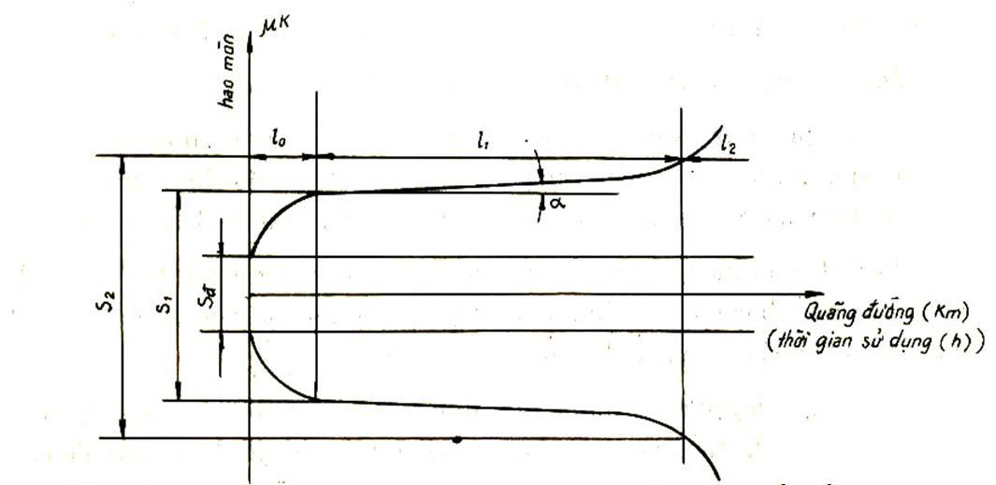

*Hình 1.3. Quy luật hao mòn tự nhiên của cặp chi tiết tiếp xúc.*

Đường cong biểu thị độ mòn có cường độ ổn định với ba giai đoạn.

Sđ: khe hở ban đầu là khe hở tiêu chuẩn của mối ghép sau khi ta lắp ráp xong.

***\* Giai đoạn chạy rà (mài hợp): l0***

Đặc trưng cho sự mòn các chi tiết trong thời kỳ chạy rà. Trong thời kỳ này là các vết nhấp nhô trên bề mặt chi tiết được triệt tiêu một cách nhanh chóng do sự chà sát giữa các lớp bề mặt tiếp xúc với nhau, lúc này xảy ra quá trình mòn với cường độ cao để tạo nên các bề mặt làm việc bình thường với các thông số chuẩn xác. Cường độ mòn trong thời kỳ chạy rà phụ thuộc vào chất lượng gia công bề mặt chi tiết, chất lượng của vật liệu bôi trơn và chế độ chạy rà.

**\* *Giai* *đoạn làm việc bình thường: l1***

Đây là thời kỳ làm việc bình thường của chi tiết tiếp xúc. Sau khi chạy rà khe hở tiếp xúc đạt S1, cường độ mòn ổn định, quan hệ lượng mòn và thời gian làm việc của chi tiết gần như tuyến tính, tốc độ mòn (tg) gần như không đổi, là khu vực hao mòn cho phép.

**\* *Giai* *đoạn mài phá: l2***

Khi các chi tiết bị mòn khe hở lắp ghép có giá trị S2 lớn, cặp chi tiết làm việc không bình thường, chế độ bôi trơn kém, có tải trọng va đập gây nên tiếng gõ kim loại. Đặc trưng cho thời kỳ này là tăng đột ngột cường độ mòn giữa các bề mặt chi tiết.

Khe hở S2 là trị số khe hở giới hạn của cặp chi tiết, lúc này chi tiết không làm việc lâu dài được vì dễ dẫn đến gãy vỡ chi tiết, gãy vỡ các bộ phận.

Từ đồ thị trên hình 1.3 ta thấy: thời gian hoặc hành trình làm việc (tuổi bền sử dụng) của cặp chi tiết tiếp xúc được tính theo công thức:

L=l0+l1=l0+(S2-S1)/2tgα

tg: là tốc độ mòn

Qua đồ thị 1.3 ta thấy có thể kéo dài tuổi bền sử dụng L bằng nhiều biện pháp như giảm cường độ mòn, giảm khe hở sau chạy rà…

**1.2.2. Đặc điểm mòn của cặp chi tiết tiếp xúc có trị số mòn sau chạy rà khác nhau**

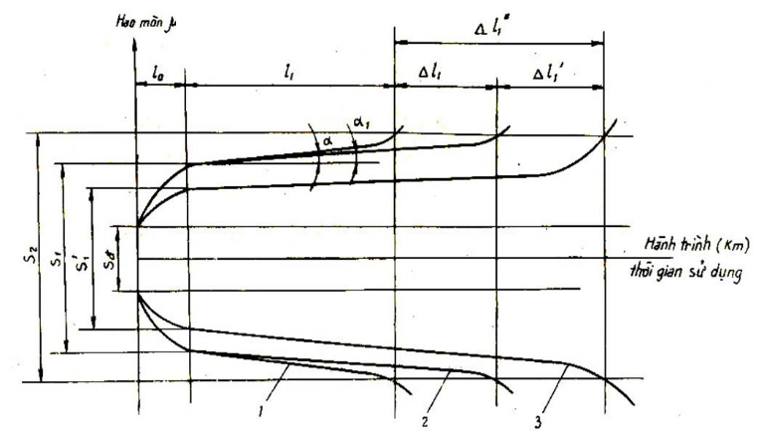

*Hình 1.4. Đồ thị mòn của cặp chi tiết khi thay đổi một số thông số.*

Đường 1: Đường cong mòn của cặp chi tiết làm việc bình thường

Đường 2: Đường cong mòn của cặp chi tiết khi ta giảm cường độ mòn (<1)

Đường 3: Đường cong mòn của cặp chi tiết khi ta giảm khe hở cuối thời kỳ chạy rà (S/1<S1)

Từ đồ thị đặc tính đường cong hao mòn (hình 1.4) ta thấ y khả năng tăng tuổi bền sử dụng bình thường của chi tiế t l1 khi đã cố định khe hở tiêu chuẩn ban đầu Sđ và khe hở cho phép tối đa S2 phụ thuộc vào:

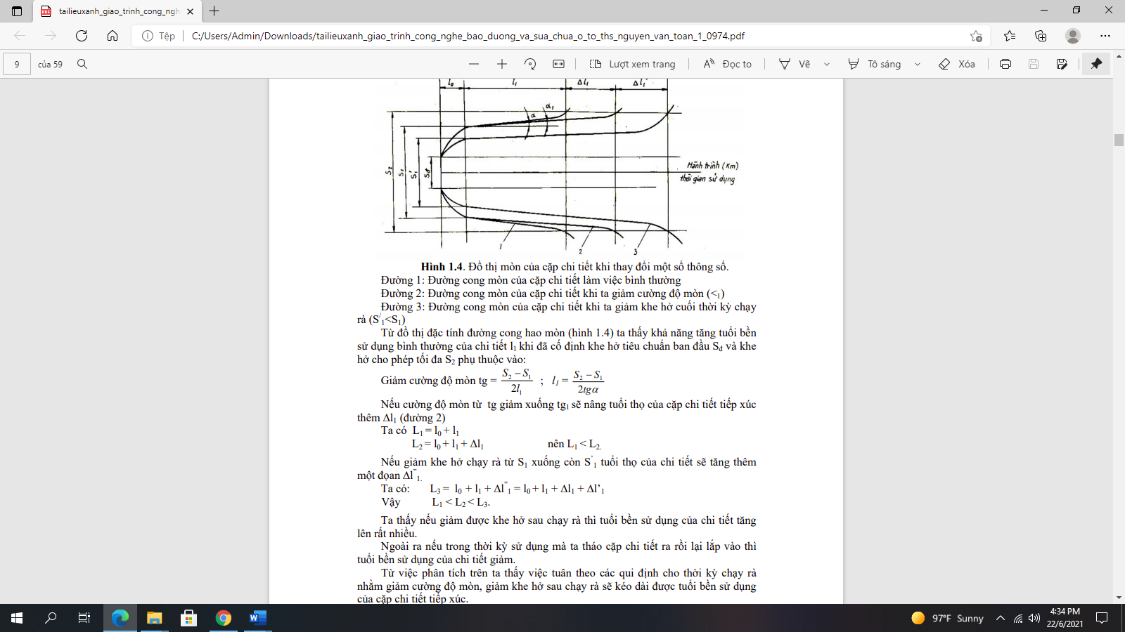

Ta thấy nếu giảm được khe hở sau chạy rà thì tuổi bền sử dụng của chi tiết tăng lên rất nhiều.

Ngoài ra nếu trong thời kỳ sử dụng mà ta tháo cặp chi tiết ra rồi lại lắp vào thì tuổi bền sử dụng của chi tiết giảm.

Từ việc phân tích trên ta thấy việc tuân theo các qui định cho thờ i kỳ ch ạy rà nhằ m giảm cường độ mòn, giảm khe hở sau chạy rà sẽ kéo dài được tuổi bền sử dụng của cặp chi tiết tiếp xúc.

**1.3. Sự hao mòn các chi tiết chủ yếu trong ô tô**

Tuổi bền sử dụng của ô tô được quyết định bởi một số tổng thành chính: động cơ, hộp số, cầu sau… Tuổi bền của mỗi tổng thành lại do tuổi bền của một số chi tiết chính quyết định. Việc nghiên cứu tuổi bền của các chi tiết chính đó đang được các nhà nghiên cứu về sử dụng ô tô quan tâm và đã có một số kết quả công bố và đã được ứng dụng.

Trong các tổng thành của ô tô thì động cơ có nhiều chi tiết, cụm bị mòn nhiều nhất. Khả năng làm việ c của động cơ trước hết quyết định bởi tình trạng kỹ thuật của những cặp chi tiết phối hợp như: xy lanh – xéc măng, trục khuỷu và các ổ đỡ, cổ trục thanh truyền, cơ cấu phối khí… Thường người ta lấy mức độ mòn của xy lanh làm mốc quyết định sửa chữa lớn động cơ. Chúng ta sẽ nghiên cứu quy luật mòn của một số chi tiết cơ bản.

**1.4. Nguyên nhân cơ bản gây biến xấu trạng thái kỹ thuật của ô tô**

Nguyên nhân cơ bản gây biến xấu tình trạ ng kỹ thuật của các chi tiết, các cụm, các tổng thành của ô tô là: do hao mòn, do kim loại bị mỏi, các chi tiết bi biến dạng, gãy vỡ. Gãy vỡ do sai sót của chế tạo hoặc sai sót do sử dụng, sửa chữa. Các mối ghép bị lỏng, không đảm bảo khe hở của các cặp chi tiết tiết tiếp xúc, không đảm bảo độ đồng tâm, vuông góc giữa các trục…

Tính chất lý hóa của nhiên liệu, nguyên vật liệu chạy xe bị biến chất, tạo cặn trong hệ thống làm mát, bôi trơn, tạo muội trong buồng cháy…Trong rất nhiều nguyên nhân kể trên thì nguyên nhân hao mòn các chi tiết là cơ bản và quan trọng nhất.

**Đặc trưng sự biến xấu:**

**+ Giảm tính năng động lực**: công suấtđộng cơbịgiảm, sức kéo của xe bịgiảm, xe không đạt tốc độ tối đa, thời gian gia tốc và quãng đường tăng tốc tăng lên.

**+ Giảm tính kinh tế nhiên liệu**: tiêu hao nhiên liệu và tiêu hao dầu nhờn tăng

lên.

**+ Giảm tính năng an toàn:** lực phanh giảm, quãngđường phanh tăng lên,phanh ăn không đều ở các bánh xe gây mất ổn định, các cơ cấu điều khiển nặng và không chính xác.

**+ Giảm độ tin cậy:** khi làm việc xe thường xuyên có sựcốkỹthuật hay phảidừng xe để sửa chữa.

**1.5. Những nhân tố ảnh hưởng đến tuổi bền sử dụng của ô tô**

Tình trạng kỹ thuật của các cơ cấu, các tổng thành liên quan mật thiết đến tuổi bền sử dụng của chúng. Có rất nhiều nhân tố ảnh hưởng song người ta qui về hai lĩnh vực chính: thiết kế chế tạo và sử dụng.

**1.5.1. Nhân tố thiết kế chế tạo**

Trong lĩnh vực thiết kế chế tạo ta phả i kể đến các nhân tố ảnh hưởng của kết cấu, vật liệu chế tạo và chất lượng gia công chi tiết.

Hình dạng và kích thước của chi ti ết có ảnh hưởng lớn đến áp lực riêng, độ bền vững, độ chịu mòn, chịu mỏi… Bởi vậy khi thiết kế cần tăng cường hoàn thiệ n về kết cấu. Kích thước, hình dáng hình học của chi tiế t ngày càng hợp lý hơn, khe hở ban đầu bảo đảm, lượng mòn thấp nhất (pít-tông hình ô van, xéc măng không đẳng áp…)

- Độ cứng của kết cấu: biểu thị khả năng chịu biến dạng của chi tiết duới tác dụng của phụ tải. Chất lượng chế tạo chi tiết có ảnh đến tính chịu mòn, chịu mỏi và tuổi thọ của chúng.

- Lựa chọn cách lắp ghép đúng: đảm bảo sư làm việc của từng cặp chi tiết tiếp xúc (cố định hay di động).

- Tôi cứng bề mặt làm việc của chi tiết kết hợp với ổ đỡ phù hợp để chống mòn.

- Giảm tỉ số S/D để tăng số vòng quay của trục khuỷu mà không tăng vận tốc trượt của pít-tông...

- Mạ crôm xốp cho xéc măng, giảm chiều cao, tăng chiều dày để tăng lực bung của xéc măng.

- Xupáp tự xoay, hoặc trong có chứa Natri để tản nhiệt tốt, con đội thủy lực tự động diều chỉnh khe hở nhiệt xupáp.

- Dùng vật liệu chế tạo bánh răng có độ chống mòn, chống mỏi cao.

Thay thế một số bạc lót kim loại bằng bạc chất dẻo không cần bôi trơn.

- Hệ thống lọc không khí, nhiên liệu, lọc dầu nhờn cũng tốt hơn trước, thay kết cấu lọc thấm bằng lọc ly tâm…

Trong những năm gần đây chất lượng thiết kế và chế tạo có những tiến bộ rõ rệt tuổi thọ của xe đã được nâng lên từ 40000 km lên đến 250000 km.

**1.5.2. Các nhân tố ảnh hưởng trong lĩnh vực sử dụng**

Các nhân tố ảnh hưởng này có thể chia làm ba nhóm:

- Nhóm thứ nhất gồm những nhân tố khách quan không phụ thuộc vào con người như ảnh hưởng của đường xá và khí hậu.

- Nhóm thứ hai có một phần phụ thuộc vào con người sử dụng như: ảnh hưởng của chế độ sử dụng xe và vật liệu khai thác.

- Nhóm thứ ba hoàn toàn phụ thuộc vào con người như: chất lượng lái xe, chất lượng bảo dưỡng và sửa chữa.

**a/ Ảnh hưởng của điều kiện khí hậu và đường xá**

**\* Điều kiện đường xá**

Ảnh hưởng của đường xá đến quá trình làm việc của ô tô được biểu thị bằng loại đường, tính chất mặt đường, độ dốc, tiết diện dọc của đường, mật độ giao thông trên đường.

Khi ô tô chạy trên đường tốt, đường thẳng nếu đi số truyền thẳng với tốc độ 60 km/h thì trục khủyu động cơ quay 2600 vòng, cho 1 km đường. Nếu trên đường xấu chỉ chạy với tốc độ 30 km/h thì để đi được 1 km đường thì trục khuỷu phải quay khoảng 3000 vòng, (động cơ làm việc có mô men xoắ n lớn nhất với tốc độ khoảng 1200-1500 vòng/phút), cho nên hao mòn tăng lên nhiều.

Do đường xấu nên lực cản tăng từ (10-25) lần so với đường tốt, khi chạy trên đường tốt tuổi thọ của lốp là100% thì trên đường xấu tuổi thọ giảm nhi ều, trên đường đất tuổi thọ còn 70%, trên đường đá dăm tuổ i thọ còn 50%. Xe đi trên đường xấu, trị số và tính chất của tải trọng thay đổi (nhất là tải trọng động) nên dầm cầ u dễ bị cong, tuổi thọ của nhíp giảm đi 10 lần. Đường xấu còn gây ra bụi cát nhiều, nồng độ bụi trung bình có thể đến (1.9-2) g/m3 không khí, còn đường nhựa chỉ khoảng 15 mg/m3 không khí. Đối với các bầu lọc hiện đại nhất cũng chỉ lọc được (98-99)% lượng bụi, còn một lượng bụi cát từ (1-2)% vào động cơ làm mòn các chi tiết.

Khi điều kiện đường xá càng xấu thì số lần thao tác ly hợp, tay số, phanh càng nhiều, hao mòn các chi tiết càng tăng làm cho tuổi bền sử dụng của ô tô giảm.

*Bảng I-1 thống kê số lần thao tác lái xe trên các loại đường khác nhau (đối với loại xe con)*

|  |  |  |  |
| --- | --- | --- | --- |
| ***Điều kiện đường xá*** | ***Tốc độ km/h*** | ***Số lần thao tác /100 km*** | |
| ***Ly hợp*** | ***Phanh*** |
| Trên đường bằng | 60-80 | 20-40 | 10-30 |
| Lên dốc vừa | 20-39 | 180-240 | 160-170 |
| Đường núi quanh co | 20-26 | 280-370 | 100-140 |
| Xuống dốc quanh co | 20 | 50-90 | 730-1280 |
| Đường thành phố |  | 400-600 | 570-770 |

**\* Điều kiện khí hậu**

Có ảnh hưởng lớn đến quá trình làm việc của các tổng thành nhất là động cơ, làm thay đổi chất lượng vật liệu khai thác. Khí hậu của nước ta là nóng và ẩm nên nếu nhi ệt độ môi trường cao truyề n nhiệt sẽ kém làm cho nhiệt độ động cơ cao dễ gây kích nổ, cường độ mòn các chi tiết tăng.

Độ ẩm cao làm cho các chi tiết dễ bị han gỉ nhất là những tiếp điểm, nhữ ng mối nối trong hệ thống điện, làm điện trở tăng hoặc làm ẩm mốc chất cách điện, dễ rò điện làm cho các trang thiết bị điện làm việc kém hiệu quả.

**b/ Ảnh hưởng của chế độ khai thác và vật liệu khai thác**

**\* Chế độ khai thác**

Được thể hiện ở chế độ sử dụng tải trọng, tốc độ ô tô, phụ tải của động cơ. Khi ô tô sử dụng đúng tải trọng độ bền của lốp xe (vỏ xe) là 100% còn khi quá tải từ (10-50)% thì tuổi thọ của lốp xe giảm (19-27)%.

Trong khi vận hành phải cho xe dừng bánh và chuyển động lại nhiều lần sẽ làm tăng mức tiêu hao nhiên liệu rất nhiều, tiêu hao dầu nhờn tăng và tăng hao mòn các chi tiết. Thực nghiệm trên hai xe buýt chạy trong thành phố của Anh cho kết quả một xe chạy vói tốc độ 14 km/h cứ 1 km đỗ 5 lần còn xe kia chạy với tốc độ 16 km/h cứ 1 km đỗ 3 lần thì động cơ xe thứ nhất mòn nhiều hơn 20%.

Hao mòn của động cơ phụ thuộc chế độ công tác, cách chất tải và chế độ nhiệt. Các kết quả thực nghiệm với xe chạy liên tỉnh hành trình 200 km độ mòn của xy lanh giảm 2 lần so với xe chạy trong thành phố chạy chậm với hành trình (40-50) km, động cơ của xe kéo rơ moóc mòn nhiều hơn động cơ xe không kéo rơ moóc.

**\* Vật liệu khai thác**

+ Xăng ô tô

Chất lượng của xăng ô tô được đánh giá bằng rất nhiều chỉ tiêu ở đây ta chỉ nghiên một số chỉ tiêu chính.

- Nhiệt độ hóa hơi: Nhiệt độ hóa hơi của xăng được xác định bằng cách chưng cất 100 ml xăng trong bình cầu chuyên dùng, xác định nhiệt độ cầ n thiết kết thúc quá trình chư ng một lượ ng xăng xác định. Đối với các xăng ô tô ta ghi nhiệt độ cần chưng cất 10%; 50%; 90% và độ sôi cuối.

Nhiệt độ hóa hơi 10% đặc trưng cho tính khởi động-động cơ lạnh. Nhiệt độ này càng thấp động cơ càng dễ khơi động, nhưng nếu thấ p hơn 600 C dễ sinh ra hiện tượng nút hơi và đóng băng trong bộ chế hòa khí. Do thành phần nhẹ trong xăng có khả năng bay hơi mạnh, ở dưới nắp cabô bị nóng và động cơ chạy bình thường có thể tạo thành các nút hơi trong các đường dẫn nhiên liệu và các rãnh c ủa bộ chế hòa khí. Trong nh ững trường hợp đó nhiên liệu qua lỗ gíclơ ở dạng bọt (có xăng lỏng, bọt không khí, có hơi lơ lửng trong đó) làm cho hỗn hợp bị loãng nhiều, động c ơ bắt đầu “rít” và thậm chí có thể tắt máy. Việc tạo thành nút hơi gây khó khăn lớn về mùa hè đặc biệt là sử dụng xe ở vùng cao. Các số liệu ở bảng I-2 nói lên ảnh hưởng của độ hóa hơi 10% đến nhiệt độ bắt đầu tạo thành nút hơi.

Bảng I-2

|  |  |  |  |  |  |
| --- | --- | --- | --- | --- | --- |
| Nhiệt độ chưng cất của 10%xăng (oC) | 40 | 50 | 60 | 70 | 80 |
| Nhiệt độ bắt đầu tạo thành nút hơi (oC) | -13 | +7 | +27 | +47 | +67 |

Ở đây ta chưa kể đến áp suất hơi bảo hòa của xăng và xét đến kết cấu của hệ thống cung cấp nhiên liệu của động cơ, nên các số liệu này có tính chất định hướng chọn nhiệt độ hóa hơi 10% theo vùng sử dụng. Nhiệt độ hóa hơi 50% đặc trưng cho độ bay hơi trung bình của xăng, ảnh hưởng tới sự hâm nóng động cơ và tính tăng tốc của xe. Nhiệt độ này càng thấp động cơ làm việc càng ổn định, nhưng cũng tăng nguy cơ đóng băng trong bộ chế hòa khí

Nhiệt độ hóa hơi 90% và độ sôi cuối đặc trưng cho sự bay hơi hoàn toàn của xăng, nếu nhiệt độ này càng lớn, các thành phần nặng chứa trong xăng càng nhiều, nên không bốc hơi và đi vào xy lanh động cơ ở thể lỏng. Một phần xăng nặng này rửa trôi dầu bôi trơn, làm loãng dầu bôi trơn, một phần không cháy hoàn toàn kết quả làm cho nhiên liệu tiêu hao nhiều, hao mòn xy lanh tăng

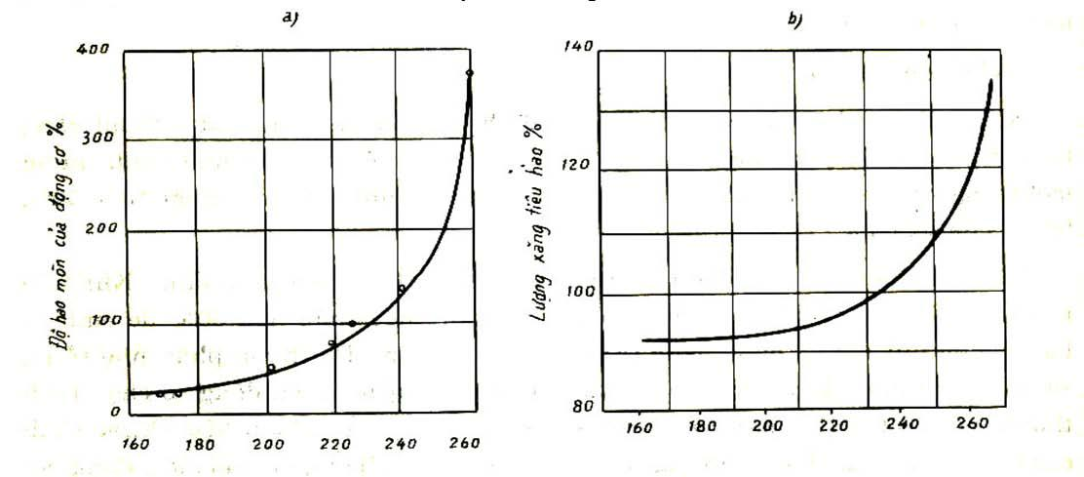

*Độ sôi giới hạn 0C Độ sôi giới hạn 0C*

*Hình 1.5. Ảnh của độ sôi cuối.*

*a- Ảnh hưởng của độ sôi cuối đến hao mòn động cơ*

*b- Ảnh hưởng của độ sôi cuối đến tiêu hao nhiên liệu*

- Hàm lượng lưu huỳnh (S):

Trong xăng có ch ứa một hàm lượng hợp chất của lưu huỳnh khi cháy sinh ra SO2, SO3 gặp hơi nước tạo thành các axit ăn mòn kim loại, do đó hàm lượng S có trong xăng không quá 0.15%

|  |  |
| --- | --- |
| **Hình 1.6.** Ảnh hưởng của lượng cáchợp chất lưu huỳnh trong xăng tới sự ăn mòn xy lanh ở vùng mòn mạnh nhất |  |
| **Hình 1.7.** Ảnh hưởng của lượng hợp chấtlưu huỳnh trong xăng tớ i công suất và tính tiết kiệm của động cơ sau khi làm việc trong 200 giờ.   1. Lượng tiêu hao theo đặc tính bên ngoài.   Công suất |  |

Trong xăng có các hợp chất của lưu huỳnh không những ăn mòn những chi tiết nó còn làm giảm công suất của động cơ và tăng tiêu hao nhiên liệu.

- Trị số ốc tan:

Trị số ốc tan là một chỉ tiêu chống kích n ổ của xăng, trị số ốc tan phải phù hợp với tỉ số nén của động cơ. Cháy bình thường là khi pít-tông ở cuối ĐCT của hành trình nén, bugi b ật tia lửa điệ n, nhiên liệu từ một điểm sau đó lan tỏa dần trong buồng cháy nhiệt độ và áp suất tăng từ từ, động cơ làm việc ổn định. Chú ý kích nổ là khi pít-tông chưa đến ĐCT cuối hành trình nén, bugi chưa bật tia lửa điện, nhiên liệu đồng thời bị bố c cháy ở nhiều nơi trong buồng cháy làm cho tốc độ cháy tăng r ất nhanh, nhiệt độ và áp suất tăng rất cao, gây tiếng gõ kim loại khác thường, làm mòn nhanh các chi tiết, có thể gây quá tải, gãy vỡ chi tiết.

Khi động cơ bị cháy kích nổ sẽ làm giảm công suất, tăng tiêu hao nhiên liệu, tăng hao mòn, tă ng tải trọng động lên cơ cấu trục khuỷu - thanh truyền. Nếu cháy kích nổ lâu thì động cơ bắt đầu có những phá hủy do kim loại chi tiết máy bị mềm ra.

- Tính kết cặn:

Xăng của ô tô được cấu tạo bởi các phần tử các bua hyđrô nhẹ nên khi sử dụng và bảo quản do ảnh hưởng của nhiệt độ, không khí, nước, ánh sáng… dẫn đế n quá trình tạo keo cặn (nhựa) trong xăng. Khi bề mặt tiết xúc với không khí nhiều thì thành phần nhẹ trong xăng bốc hơi mất nhiều và nhiệt độ càng cao thì lượng keo cặn trong xăng càng nhiều. Keo nhựa trong xăng làm cho việc lưu thông kém dễ tắc các lỗ gic lơ, làm giảm tiết diện ống nạp.

- Các tạp chất khác:

Các tạp chất trong xăng chủ yếu là tạp chất cơ giới: bụi, mạt sắt…lẫn vào trong quá trình sử dụng bảo quản. Trong xăng còn có một lượng hyđrô các bua thơm hòa tan được một lượng nước đáng kể, khi nhiệt độ và độ ẩm cao thì hòa tan được một lượng rất nhiều. Khi ở nhiệt độ thấp nước bị đóng băng và tách ra ở dạng tinh thể làm tắc bầu lọc và gíc lơ.

Muốn tăng tính chống kích nổ của xăng (tăng trị số ốc tan) người ta pha thêm chất lỏng têtraêtyl chì (C2 H5)4 Pb không quá (3-4) mg/1 kg xăng. Người ta thường gọi loại xăng này là xăng pha chì, nó độc hại nên được nhuộm màu xanh lá cây hoặc màu hồng. Khi dùng loại xăng này hỗn hợp cháy tạo thành chì kim loại và oxit chì bám vào thành buồng cháy và đỉnh pít-tông… tạo nhiều muội làm kênh xupáp… động cơ hoạt động không bình thường. Hiện nay người ta cấm sử dụng xăng pha chì vì khí thải gây ô nhiễm môi trường.

+ Nhiên liệu diesel:

Chất lượng của dầu diesel phụ thuộc vào nhiệt độ hóa hơi cuối, độ nhớt (khả năng hóa sương mù của dầu diesel), hàm lượng lưu huỳnh, trị số xê tan…

- Ảnh hưởng của độ nhớt và độ hóa hơi cuối:

Nhiệt độ hóa hơi cuối và độ nhớt của dầu diesel nói lên khả năng hóa sương mù của nhiên liệu trong buồng cháy. Nếu nhiệt độ hóa hơi cuối và độ nhớt không thích hợp dễ bị kết muội trong buồng cháy, tắc lổ vòi phun, phá màn dầu bôi trơn ảnh hưởng đến tính tin cậy và tuổi thọ của động cơ.

Ảnh hưởng của độ nhớt đến độ mòn của bơm cao áp Bảng I-3

|  |  |  |  |  |  |  |  |  |
| --- | --- | --- | --- | --- | --- | --- | --- | --- |
| Độ nhớt ở 20o C: cSt (xăng ti Stốc) |  | 2 |  | 3 |  | 7 | 17 | 40 |
| Độ mòn trung bình của pít-tông-xy lanh | 1.5 |  | 2.0 |  | 2.3 |  | 4.5 | 3.8 |
| Bơm cao áp sau 550 giờ làm việc |  |  |  |  |  |  |  |  |

Qua bảng trên ta thấy độ nhớt của nhiên liệu tốt nhất là (2-3) cSt

- Trị số xê tan là chỉ tiêu đánh giá khả năng tự bốc cháy của nhiên liệu, đo bằng hàm lượng xêtan (C16H34), trị số xêtan càng l ớn tính chất bắt l ửa càng nhạy, động cơ làm việc càng êm dịu, tuổi thọ làm việc càng cao. Trị số xêtan thấp động cơ làm việc rung giật, cháy nổ thô bạo, trị số xêtan tốt nhất khoảng 40-50

- Nhiệt độ hóa hơi có ảnh hưởng rất lớn đến tiêu hao nhiên liệu, độ khói của khí xả, khả năng dễ khởi động của động cơ, độ mòn của các chi tiết, tạo muội ở các vòi phun. Qua các thí nghiệm cho thấy:

Nhiệt độ hóa hơi là 50% là 250oC lượng hao mòn là 100% Nếu nhiệt độ hóa hơi 50% là 350oC lượng hao mòn là 200%

- Hàm lượng lưu hùynh không quá 0,7% nó ảnh hương trực tiếp đến sự tạo muội và hao mòn động cơ. Nếu hàm lượng S = 1,3% lượng hao mòn xy lanh tăng 2 lần

- Tạp chất cơ giới: khe hở của cặp pít-tông-xy lanh bơm cao áp bị mòn nhanh cho nên yêu cầu nhiên liệu diesel phải để lắng ít nhất 10 giây mới đem ra sử dụng. Ngoài ra người ta còn chú ý đến nhiệt độ kết tủa và nhiệt độ đông đặc của dầu diesel khi sử dụng ở các vùng khí hậu thấp khác nhau.

**+ Dầu bôi trơn**

Dầu bôi trơn dùng trong ô tô có tác dụng giảm ma sát, giảm hao mòn chi tiết, làm kín các khe hở giữa các chi tiết rửa sạch các mạt kim loại bám trên bề mặt chi tiết, đồng thời làm mát và bảo vệ bề mặt kim loại khỏi bị ăn mòn. Để đánh giá chất lựơng dầu bôi trơn người ta căn cứ vào các tham số:

- Độ nhớt: nói lên khả năng lưu động của dầu qua nhớt kế hoặc sự cản trở chuyển động do nội ma sát của dầu hoặc chuyển dịch các lớp của dầu khi có ngoại lực tác dụng.

- Dầu có độ nhớt thấp quá dễ bị ép ra khỏi khe hở cặp chi tiết tiếp xúc, dầu dễ lọt lên buồng cháy, áp lực dầu giảm khó hình thành màng dầu bôi trơn dẫn đến tăng hao mòn và tăng tiêu hao dầu nhờn. Nếu độ nhớt quá cao lực giảm ma sát lớn động cơ khó khởi động, tổn thất năng lượng lớn đồng thời bôi trơn cho những khe hở nhỏ và rửa sạch mạt kim loại kém nên độ mòn kim loại tăng. Khi sử dụng người ta chọn dầu theo phụ tải, theo mùa, theo nhiệt độ làm việc của chi tiết… nhưng độ nhớt ít thay đổi khi các điều kiện làm việc thay đổi. Người ta đánh giá tính nhờn của dầu bôi trơn là khả năng giữ lại màng dầu trên bề mặt chi tiết khi nhiệt độ và phụ tải thay đổi, tính nhờn ít bị thay đổi thì dầu bôi trơn tốt.

**+ Mỡ bôi trơn** là sản phẩm chếbiến từdầu nhờn có thêm (10-20%) chất làmđặc,thường là gốc xà phòng, ở nhiệt độ bình thường mỡ ở dạng cao nửa rắn.

Mỡ dùng để bôi trơn những nơi có phụ tải lớn khó bao kín, nơi dễ tiếp xúc với nước, bụi, ẩm… Cũng như dầu, mỡ có tác dụng bôi trơn giảm ma sát, giảm độ mòn của chi tiết, bảo vệ kim loại khỏi bị ăn mòn. Để đánh giá chất lượng mỡ người ta thường dùng các chỉ tiêu.

*- Độ nhỏ giọt* là: tại nhiệtđộxácđịnh mỡ được nung nóng trongđiều kiện tiêuchuẩn, bị nhỏ giọt đầu tiên. Độ nhỏ giọt nói lên khả năng chịu nhiệt độ của mỡ khi làm việc.

*- Độ xuyên kim* làđộlún sâu của chóp nón thửnghiệm vào mỡ.Độxuyên kimđánh giá độ bám chặt và tính dính chặt của mỡ khi chịu tải lớn. Ngoài ra còn đánh giá bởi các tạp chất cơ học có trong mỡ…

Tùy theo bề mặt bôi trơn, tùy theo nhiệt độ làm việc của chi tiết, tốc độ quay, tải trọng, điều kiện làm việc của chi tiết bôi trơn mà chọn các loại mỡ bôi trơn cho phù hợp.

**+ Nước làm mát:**

Nước thiên nhiên có nhiều tạp chất và muối khoáng, nếu dùng nước này làm mát thì khi động cơ nóng lên các muối khoáng kết tủa thành keo cặn bám vào các thành vách làm mát làm giảm khả năng tản nhiệt của hệ thống làm mát, bởi vậy ta không dùng trực tiếp chúng để làm mát động cơ.

Khi sử dụng nước làm mát ta dùng nước mềm (lượng muối khoáng trong nước nhỏ) hoặc chất lỏng chuyên dùng pha với nước làm mát động cơ

**c/ Ảnh hưởng của chất lượng bảo dưỡng sửa chữa và kỹ thuật lái xe**

**\* Ảnh hưởng của chất lượng bảo dưỡng sửa chữa.**

Bảo dưỡng kỹ thuật là tổng hợp các biện pháp tổ chức công nghệ và quản lý kỹ thuật nhằm duy trì tình trạng kỹ thuật tốt của xe và kéo dài tuổi thọ của nó.

Thông qua chẩn đoán kỹ thuật sẽ phát hiện kịp thời và dự đoán trước các hư hỏng để bảo dưỡng, sửa chữa, thường xuyên tiến hành các công việc kiểm tra, điều chỉnh, siết chặt, bôi trơn, vệ sinh ngoài…

Qua việc thực nghiệm, theo dõi thống kê số liệu người ta rút ra một số kết luận. Nếu góc đánh lửa sớm không đúng tiêu chuẩn (sớm quá hoặc muộn quá) thì tiêu

hao nhiên liệu tăng (10-15)%, công suất động cơ giảm 10%.

Nếu góc đặt của bánh xe dẫn hướng sai làm tăng độ mòn của lốp và tăng tiêu hao nhiên liệu 10%.

Khi áp suất hơi của lốp giảm 20% tuổi thọ của lốp giảm 25%.

Khe hở giữa má phanh và tang trống tăng từ 0,5 mm đến 1 mm thì quãng đường phanh tăng 20%.

Một số kết luận ở các xí nghiệp vận tải ô tô cho ta thấy, rất nhiều trường hợp quãng đường xe chạy của ô tô lớn hơn 2-3 lần quãng đường xe chạy của ô tô sau khi sửa chữa lớn. Điều đó nói lên chất lượng c ủa sửa chữa ảnh hưởng rất nhiều đến quãng đường xe chạy được sau khi sửa chữa lớn. Vì vậy việc nâng cao trình độ kỹ thuật cho công nhân bảo dưỡng và sửa chữa có tác dụng rất lớn đến việc nâng cao tuổi thọ sử dụng của ô tô.

**\* Ảnh hưởng của kỹ thuật lái xe.**

Hầu hết thời gian sử dụng xe là do lái xe làm chủ vì vậy tuổi thọ của xe phụ thuộc hoàn toàn phụ thuộc vào tinh thần trách nhiệm, trình độ kỹ thuật điều kiển xe của người lái.

Lái xe bao gồm quá trình điều khiển và công tác bảo dưỡng kỹ thuật mà lái xe phải làm trên đường. Sau đây ta nghiên cứu một số kỹ thuật lái xe có ảnh hưởng đến tình trạng kỹ thuật của ô tô.

**- Sử dụng phanh tay:**

Phanh tay dùng để giữ xe không bị tuột dốc hoặc ở đường bằng, trong trường hợp khẩn cấp cũng dùng phanh tay để hãm xe. Ảnh hưởng lớn nhất đến tuổi bền sử dụng phanh và ly hợp. Khi phanh ô tô bằng phanh tay thì tác động của phanh truyền qua các chi tiết truyền lực lớn đến các bánh xe. Trị số mô men phanh được xác định như sau:

MT  = *G*.*m*.φ .*rbx*

n.*io*

Trong đó:

G: Trọng lượng của xe phân lên ở cầu chủ động

m: Hệ số phân bố phụ tải khi hãm trên cầu chủ động

φ: hệ số bám của đường

rbx: bán kính bánh xe

io: tỉ số truyền của truyền lực chính

η: hiệu suất truyền lực

Khi phanh khẩn cấp trên đường khô, cứng đạt vmax thì sẽ đạt MTmax

MTmax có thể lớn hơn Memax từ 6-8 lầ n. Vì vậy nếu thường xuyên sử dụng phanh tay trên đường sẽ làm mòn nhanh chóng ổ bi kim của khớp các đă ng, ổ bi trục hộp số, các bánh răng ăn khớp trong hệ thống truyền lực, cho nên chỉ sử dụng phanh tay khi xe đã dừng hoặc trường hợp khẩn cấp

**- Giật côn:**

Giật côn thực chất là đóng ly hợp đột ngột (nhả bàn đạp ly hợp nhanh) để tạo mô men xung lớn nhằm thắng lực cản của bánh xe chủ động. Người lái thường dùng cách giật côn để khắc phục trường hợp xe trượt bánh khi đi trên đường trơn, lầy (xe bị patinê). Giật côn sẽ gây tác hại tới tuổi bền các chi tiết trong hệ thống truyền lực vì tải trọng động này tác dụng lên hệ thống truyền lực gấp 10-20 lần so với phụ tải thiết kế. Vì vậy nên tránh trường hợp giật côn.

**- Lái xe chạy trơn:**

Là phương pháp lợi dụng năng lượng quán tính để giảm mức tiêu hao nhiên liệu và độ mòn của động cơ. Chạy trơn là cho xe chạy đến tốc độ (50-60) km/h rồi về số “0” tắt máy hoặc cho máy chạy chậm, xe chạy theo quán tính khi tốc độ giảm đến (20-30) km/h lại gài số và cho xe chạy lặp lại chu kỳ chạy trơn như trên.

Người ta đã thí nghiệm phương pháp chạy tốc độ ổn định và chạy trơn cũng đạt được tốc độ như chạy ổn định và so sánh thông số kỹ thuật ghi trong bảng I-4

|  |  |  |  |  |  |  |  |  |  |  |
| --- | --- | --- | --- | --- | --- | --- | --- | --- | --- | --- |
|  | ***Tốc*** | ***Tiêu hao*** | |  | ***Số lần thao tác*** | | | ***Hàm lượng sắt*** | | |
| ***Phương pháp*** | ***độ*** | ***nhiên liêu*** | |  | ***trong 100km*** | | | ***chứa trong dầu*** | | |
| ***lái xe*** | ***km/h*** | ***l/100km*** | |  |  |  |  | ***bôi trơn*** | |  |
|  |  | Xăng | Dầu | Ga |  | Ly hợp | Sang | g/100km |  | % |
|  |  |  |  |  |  |  | số |  |  |  |
| Tốc độ ổn định | 47.7 | 26.75 | 0.22 | 80 |  | 19 | 22 | 0.59 |  | 100 |
| Tốc độ chạy trơn | 47.25 | 24.75 | 0.15 | 344 |  | 269 | 132 | 0.84 |  | 112 |
| trung bình |  |  |  |  |  |  |  |  |  |  |

Qua số liệu trên ta thấy đối với phương pháp gia tốc chạy trơn lượng nhiên liệu và dầu bôi trơn đều giảm so với phương pháp chạy tốc độ ổn định, nhưng số lần thao tác (ga, côn, số ) tăng lên nhiều phát sinh tải trong động liên tục làm tăng độ mòn các chi tiết (lượng mạc sắt trong dầu tăng).

**- Lái xe ép số:**

Lái xe ép số là lái xe với tốc độ vòng quay thấp, mô men xoắn động cơ không thích ứng với mô men cản. Thí dụ: khi xe lên dốc lái xe vẫn dùng số cao không về số số thấp nên động cơ làm việc ở chế độ vòng quay thấp (mô men xoắn không thích ứng với mô men cản) xe chạy chậm, mức tiêu hao nhiên liệu và độ mòn c ủa các chi tiết tăng. Các thí nghiệm cho biết nếu giảm số vòng quay của động cơ xăng từ 2000 vòng/phút xuống 1000 vòng/phút tiêu hao nhiên liệu tăng 15%, sự rung động tăng 6-7 lần. Đối với động cơ diesel số vòng quay giảm từ 1000 vòng/phút xuống 500 vòng/phút tiêu hao nhiên liệu tăng 17% sự rung động tăng 20 lần.

Số vòng quay thấp còn làm cho năng suất của bơm nước, quạt gió, bơm dầu… đều giảm, làm máy nóng, độ mòn tăng, và tuổi thọ của xe giảm.

**2. CHẾ ĐỘ BẢO DƯỠNG VÀ SỬA CHỮA Ô TÔ**

**2.1 CÁC KHÁI NIỆM CƠ BẢN VỀ BẢO DƯỠNG VÀ SỬA CHỮA Ô TÔ**

Một trong những điều kiện cơ bản để sử dụng tốt ô tô, tăng thời hạn sử dụng và bảo đảm độ tin cậy của chúng trong quá trình vận hành chính là việc tiến hành kịp thời và có chất lượng công tác bảo dưỡng kỹ thuật và sửa chữa phòng ngừa định kỳ theo kế hoạch. Hệ thống này tập hợp các biện pháp về tổ chức và kỹ thuật thuộc các lĩnh vực kiểm tra, bảo dưỡng kỹ thuật và sửa chữa.

Căn cứ vào tính chất và nhiệm vụ và các hoạt động kỹ thuật nhằm duy trì và khôi phục năng lực hoạt động của ô tô người ta chia làm 2 loại:

+ Những hoạt động hoặc những biện pháp kỹ thuật có xu hướng làm giảm cường độ hao mòn chi tiết máy, phòng ngừa hỏng hóc (bôi trơn, điều chỉnh, siết chặt, lau chùi…) và kịp thời phát hiện các hỏng hóc (kiểm tra, xem xét trạng thái, sự tác động các cơ cấu, các cụm, các chi tiết máy) nhằm duy trì trình trạng kỹ thuật tốt của xe trong quá trình sử dụng được gọi là bảo dưỡng kỹ thuật ô tô.

+ Những hoạt động hoặc những biện pháp kỹ thuật có xu hướng khắc phục các hỏng hóc (thay thế cụm máy hoặc các chi tiết máy, sửa chữa phục hồi các chi tiết máy có khuyết tật…) nhằm khôi phục khả năng làm việc của các chi tiết, tổng thành của ô tô được gọi là sửa chữa.

Những hoạt động kỹ thuật trên được thực hiện một cách lôgíc trong cùng một hệ thống là: hệ thống bảo dưỡng và sửa chữa ô tô.

Hệ thống này được nhà nước ban hành và là pháp lệnh đối với ngành vận tải ô tô, nhằm mục đích thống nhất chế độ quản lý, sử dụng, bảo dưỡng sửa chữa ô tô một cách hợp lý và có kế hoạch. Đảm bảo giữ gìn xe luôn tốt nhằm giảm bớt hư hỏng phụ tùng tạo điều kiện góp phần hạ giá thành vận chuyển và đảm bảo an toàn giao thông. Hệ thống bảo dưỡng kỹ thuật và sửa chữa càng hoàn hảo thì độ tin cậy và tuổi thọ của ô tô càng cao.

**2.1.1. Mục đích của bảo dưỡng kỹ thuật và sửa chữa ô tô**

Mục đích của bảo dưỡng kỹ thuât là duy trì tình trạng kỹ thuật tốt của ô tô, ngăn ngừa các hư hỏng có thể xảy ra, thấy trước các hư hỏng để kịp thời sửa chữa, đảm bảo cho ô tô vận hành với độ tin cậy cao. Mục đích của sửa chữa nhằm khôi phục khả năng làm việc của các chi tiết, tổng thành của ô tô đã bị hư hỏng nhằm khôi phục lại khả năng làm việc của chúng.

**2.1.2 Tính chất của bảo dưỡng kỹ thuật và sửa chữa ô tô a) Tính chất của bảo dưỡng kỹ thuật**

Bảo dưỡng kỹ thuật mang tính chất cưỡng bức, dự phòng có kế hoạch nhằm phòng ngừa các hư hỏng có thể xảy ra trong quá trình sử dụng. Bảo dưỡng kỹ thuật phải hoàn thành một khối lượng và nội dung công việc đã định trước theo định ngạch do nhà nước ban hành.

Ngày nay trong thực tế bảo dưỡng kỹ thuật theo yêu cầu của chẩn đoán kỹ thuật.

**b) Tính chất của sửa chữa**

Sửa chữa nhỏ được thực hiện theo yêu cầu kết quả kiểm tra của bảo dưỡng các cấp. Sửa chữa lớn thực hiện theo định ngạch km xe chạy do nhà nước ban hành.

Ngày nay sửa chữa ô tô chủ yếu theo phương pháp thay thế tổng thành, do vậy định ngạch sửa chữa lớn được kéo đài hoặc không tuân theo quy định mà cứ hỏng đâu thay đấy.

**2.1.3 Nội dung của một chế độ bảo dưỡng kỹ thuật và sửa chữa ô tô**

Một chế độ bảo dưỡng và sửa chữa hoàn chỉnh phải bao gồm 5 nội dung sau:

Các hình thức bảo dưỡng kỹ thuật và sửa chữa.

Chu kỳ bảo dưỡng kỹ thuật và định ngạch sửa chữa lớn.

Nội dung thao tác của một cấp bảo dưỡng kỹ thuật và sửa chữa ô tô. Định mức thời gian xe nằm tại xưởng để bảo dưỡng và sữa chữa.

Định mức khối lượng lao động cho mỗi lần vào cấp bảo dưỡng hoặc sửa chữa ô tô.

**2.1.4. Những công việc chính của bảo dưỡng kỹ thuật**

Các cấp bảo dưỡng khác nhau có những nội dung công việc khác nhau ở các tổng thành khác nhau, song chúng đều phải thực hiện những công việc sau:

**- Bảo dưỡng mặt ngoài của ô tô**: bao gồm quét dọn, rửa xe, xì khô,đánh bóngvỏ xe (với ô tô tải không cần đánh bóng)

**- Kiểm tra và chẩn đoán kỹ thuật**: bao gồm chẩnđoán mặt ngoài, kiểm tracác mối ghép, kiểm tra nước làm mát, dầu bôi trơn, chẩn đoán trình trạng kỹ thuật của các chi tiết, tổng thành và toàn bộ ô tô.

**- Công việc điều chỉnh và siết chặt**: theo kết quảcủa chẩnđoán kỹthuật tiếnhành điều chỉnh sự làm việc của các cụm, các tổng thành theo tiêu chuẩn cho phép, siết chặt các mối ghép ren.

**- Công việc bôi trơn**: kiểm tra và bổsung dầu, mỡbôi trơn theođúng quyđịnh(dầu động cơ, hộp số, dầu tay lái, dầu cầu, bơm mỡ vào truyền động các đăng…). Nếu kiểm tra thấy chất lượng dầu mỡ bôi trơn bị biến xấu quá tiêu chuẩn cho phép ta phải thay dầu, mỡ bôi trơn. Khi đến chu kỳ thay dầu mỡ bôi trơn ta phải tiến hành thay theo đúng quy định.

**- Công việc về lốp xe**: kiểm tra sựhao mòn lốp, kiểm tra áp suất hơi trong lốpxe, nếu cần phải bơm lốp và thay đổi vị trí của lốp.

**- Công việc về nhiên liệu và nước làm mát**: kiểm tra và bổsung nhiên liệuphù hợp với từng loại động cơ, bổ sung nước làm mát cho đúng mức quy định

Chế độ bảo dưỡng kỹ thuật và sử a chữa ô tô xây dựng trên cơ sở những tiến bộ kỹ thuật cụ thể của từng nước và được nhà nước phê chuẩn và ban hành. Chế độ này phải được tôn trọng và chấp hành như một pháp lệnh. Tất cả mọi cơ quan sử dụng xe đều phải thực hiện một cách nghiêm chỉnh.

**2.2. CHẾ ĐỘ BẢO DƯỠNG KỸ THUẬT VÀ SỬA CHỮA Ô TÔ**

Sau khi thống nhất đất nước có sự nghiên cứu toàn diện về việc sử dụng xe trên cả nước, năm 1979 Bộ GTVT ban hành “điều lệ về định mức bảo dưỡng, sửa chữa ô tô”. Hiện nay văn bản này vẫn được áp dụng thống nhất trong cả nước. Chế độ bảo dưỡng ô tô bao gồm 5 nội dung sau:

**2.2.1. Hình thức bảo dưỡng kỹ thuật và sửa chữa**

Bảo dưỡng kỹ thuật gồm 3 cấp:

Bảo dưỡng kỹ thuật hằng ngày: BDN

Bảo dưỡng kỹ thuật cấp I: BD1

Bảo dưỡng kỹ thuật cấp II: BD2

Sửa chữa thường xuyên: SCTX Sửa chữa lớn.

**2.2.2. Chu kỳ bảo dưỡng kỹ thuật và sửa chữa ô tô** Chu kỳ bảo dưỡng kỹ thuật theo bảng 2.1

|  |  |  |
| --- | --- | --- |
| ***Loại xe*** | ***Chu kỳ bảo dưỡng kỹ thuật (tính bằng km)*** | |
| ***Bảo dưỡng cấp I*** | ***Bảo dưỡng cấp II*** |
| Ô tô con | 2.500-3.500 | 10.000-14.000 |
| Ô tô khách | 2.000-3.000 | 8.000-12.000 |
| Ô tô tải + rơ moóc | 1.500-2.500 | 6.000-10.000 |

Tùy theo điều kiện khai thác mà chọn điều kiện bảo dưỡng cho phù hợp:

- Xe sử dụng ở đường xấu, vùng núi giảm 10% hành trình.

- Xe kéo rơ moóc được giảm (5-10)% hành trình.

- Bảo dưỡng kỹ thuật hàng ngày được tiến hành trong thời gian xe hoạt động trên đường và sau mỗi ngày xe hoạt động về.

*Bảng 2.2. Giới thiệu định ngạch sửa chữa ô tô và các tổng thành.*

|  |  |  |  |
| --- | --- | --- | --- |
| ***Loại xe*** | ***Định ngạch sửa chữa lớn (tính theo 1.000km)*** | | |
|  |  |  |
| ***Toàn xe*** | ***Động cơ*** | ***Khung thùng xe*** |
|  |
|  |  |  |  |
| Ô tô con | 70-210 | 50-170 | 70-210 |
| Ô tô khách nội | 160-180 | 55-170 | 160-180 |
| Ôtô khách ngoại | 130-330 | 160-180 | 130-330 |
| Ô tô tải | 100-180 | 50-180 | 100-180 |
| Rơ moóc | 40-50 | 50-180 | 100-180 |

**2.2.3. Nội dung thao tác của các cấp bảo dưỡng và sửa chữa ô tô**

Nội dung thao tác của một cấp bảo dưỡng kỹ thuật được xây dựng trên cơ sở nghiên cứu mức độ biến xấu trình trạng kỹ thuật của tổng thành của mỗi loại xe. Nguyên tắc xây dự ng nội dung thao tác cấp bảo dưỡng là: các công việc cấp cao phải bao gồm công việc cấp thấp hơn kề nó và cộng thêm các thao tác của cấp đang nghiên cứu.

Ví dụ: bảo dưỡng thường xuyên bao gồm các công việc sau: quét dọn, rửa, lau khô, dầu mỡ, kiểm tra vặn chặt và sửa chữa nhỏ mà quá trình vận hành xe phát hiện được. Do lái xe, phụ xe làm trước, trong hoặc sau khi vận chuyển, có thể nghỉ dọc đường hoặc về xưởng.

Bảo dưỡng cấp I: bao gồm toàn bộ công việc bảo dưỡng thường xuyên và thêm công việc về điện, tháo kiểm tra thử nghiệm máy phát, máy khởi động, ắc quy… có quy định cụ thể trong điều lệ.

Nội dung thao tác của các cấp sửa chữa được xây dựng dựa vào kết quả kiểm tra kỹ thuật khi xe vào cấp.

Thí dụ: SCTX là sửa chữa vặn chặt, mang tính chất đột xuất, hỏng đâu sửa đó.

- Sửa chữa lớn được thực hiện theo định ngạch, sửa chữa triệt để nhất: thao tác rời toàn bộ xe, kiểm tra, phân loại, phục hồi hoặc thay thế các chi tiết, tổng thành; lắp ghép thử nghiệm theo đúng tiêu chuẩn kỹ thuật.

- Sửa chữa tổng thành được tiến hành giữa hai kỳ sửa chữa lớn, hình thức này thường áp dụng cho động cơ, ly hợp…

**2.2.4. Định mức thời gian xe nằm ở xưởng để bảo dưỡng và sửa chữa**

Thời gian xe nằm ở xưởng để bảo dưỡng, sửa chữa được tính từ lúc xe vào xưởng đến lúc xong việc và xe ra xưởng.

Thời gian này bao gồm thời gian xe nằm trong giờ khai thác và thời gian nằm ngoài giờ khai thác.

Thời gian nằm trong gi ờ khai thác là thời gian xe ngừng vận chuyển để đưa vào xưởng bảo dưỡng, sửa chữa, thời gian này được trừ vào kế hoạch vận chuyển.

Thí dụ: thời gian đưa xe đi sửa chữa lớn, thời gian bảo dưỡng cấp cao (cấp 2) và gồm một nửa thời gian quy định cho sửa chữa nhỏ. Thời gian này có ảnh huởng trực tiếp đến hệ số ngày xe tốt của xí nghiệp vận tải. Thời gian nằm ngoài giờ khai thác là thời gian xe nằm bảo dưỡng hàng ngày, bảo dưỡng cấp thấp (cấp 1) và nửa thời gian sửa chữa nhỏ. Thời gian này không được trừ vào kế hoạch vận chuyển xe.

Đơn vị thời gian cho BD1, BD2, SCTX, là giờ còn BD2, SCL là ngày.

**Bảng 2.3.** Làđịnh mức thời gian xe nằmđểbảo dưỡng, sửa chữa.

|  |  |  |  |  |  |
| --- | --- | --- | --- | --- | --- |
| ***Cấp***  ***Loại xe*** | ***BDN (giờ)*** | ***BD1 (giờ)*** | ***BD2 (ngày)*** | ***SCTX (giờ)*** | ***SCL***  ***(ngày)*** |
| Xe tải | 0,2-0,8 | 5-6 | 3 | 2 | 30 |
| Xe con | 0,4-1 | 4-5 | 3 | 1,5 | 25 |
| Xe khách | 0,2-0,5 | 2-3 | 3,5 | 2 | 28 |
| Rơ moóc | 0,1-0,3 | 1-2 |  | 1 | 7 |

Lưu ý: - Sửa chữa thường xuyên ước lượng tính cho 1000 km xe chạy. Định mức xe nằm để bảo dưỡng và sửa chữa phụ thuộc vào trình độ quản lý kỹ thuật, tay nghề của công nhân, khả năng cung ứng của vật tư, mức độ trang thiết bị phục vụ cho bảo dưỡng sửa chữa.

**2.2.5. Định mức khối lượng lao động trong bảo dưỡng sửa chữa**

Định mức khối lượng lao động là số giờ công để thực hiện toàn bộ nội dung của cấp bảo dưỡng hoặc sửa chữa.

Việc tiến hành tính định mức khối l ượng lao động người ta có thể bấm giờ thao tác, thống kê khối lượng lao động thực tế để tính bình quân.

**Bảng 2.4.** Đơn vịtính khối lượng laođộng là người-giờ

|  |  |  |  |  |
| --- | --- | --- | --- | --- |
| Cấp | BDN | BD1 | BD2 | SCTX |
| Loại xe |
|  |  |  |  |
| Xe tải (xăng) | 0,6-0,8 | 8-10 | 180-200 | 1-10 |
| Xetải (dầu) | 0,6-1,0 | 10-12 | 190-210 | 8-10 |
| Xe con | 1,0-1,2 | 10-12 | 180-200 | 10-12 |
| Xe khách | 0,8-1,0 | 6-8 | 170-190 | 8-10 |
|  |  |  |  |  |

Khi sử dụng định mức trên các đơn vị tùy theo điều kiện cụ thể của đơn vị mình như mác, kiểu xe, địa bàn hoạt động, điều kiện khai thác, trình độ quản lý và tổ chức sản xuất mà nghiên cứu ứng dụng một cách hợp lý.

- Đối với SCTX khối lượng lao động tính bình quân 1.000 km xe chạy

- Xe sử dụng ở đường xấu khối lượng lao động tăng (10-15)%.

- Xe kéo moóc khối lượng lao động tăng (5-10)%.

Trong 5 nội dung bảo dưỡng và sửa chữa thì 3 nội dung đầu là quan trọng nhất không thể thiếu, còn 2 nội dung sau sẽ hoàn chỉnh và bổ sung trong quá trình thực hiện.

**2.3. TỔ CHỨC BẢO DƯỠNG KỸ THUẬT VÀ SỬA CHỮA Ô TÔ**

**2.3.1. Xí nghiệp vận tải ô tô**

Theo số liệu thống kê về chi phí cho một đời xe mới gồm:

- Chi phí cho thiết kế chế tạo chiếm 13%.

- Chi phí cho sửa chữa thường xuyên chiếm 50%.

- Chi phí cho bảo dưỡng kỹ thuật chiếm 25%.

- Chi phí cho sửa chữa lớn 12%.

Qua các số lượng ta thấy chi phí cho bảo dưỡng kỹ thuật và sửa chữa thường xuyên là rất lớn (t ới 75%) chi phí này nằ m trong kết cấu của giá thành vận chuyển, nếu tổ chức mạng lưới bảo dưỡng và sửa chữa hợp lý sẽ nâng cao chất lượng, giảm chi phí cho bảo dưỡng, sửa chữa đồng thời giả m chi phí vận chuyển. Muốn tổ chức tốt công tác bảo dưỡng và sửa chữa ô tô trước hết phải có mạng lưới xí nghiệp bảo dưỡng, sửa chữa hợp lý.

**Xí nghiệp vận tải ô tô**

Loại xí nghiệp này vừa thực hiện chức năng vận chuyển hàng hóa hoặc hành khách vừa làm các chức năng bảo dưỡng và sửa chữa nhỏ, bảo quản ô tô, tự cung cấp các vật tư: dầu, mở, nhiên liệu, săm lốp, phụ tùng thay thế… nhằm duy trì tình trạng kỹ thuật tốt của xe cho xí nghiệp.

Quy mô của xí nghiệp tính theo số lượng xe có trong danh sách phổ biến từ 200-400 xe. Sơ đồ công nghệ quá trình sản xuất của xí nghiệp này như hình 2.1.

Qua sơ đồ ta thấy xe hoàn thành nhiệm vụ về phải qua trạm kiểm tra, nhận xe để kiểm tra trạng thái kỹ thuật khi thấy không có nhu cầu bảo dưỡng, sửa chữa ta rửa xe, quét dọn sạch sẽ rồi đưa xe về khu bảo quản.

Những ô tô cần bảo dưỡng hàng ngày được bảo dưỡng rồi đưa về bảo quản, những ô tô cần chẩn đoán kỹ thuật bảo dưỡng, sửa chữa… được đưa sang các gian tương ứng, sau đó đưa về khu bảo quản và giao xe đi hoạt động khi cần thiết.

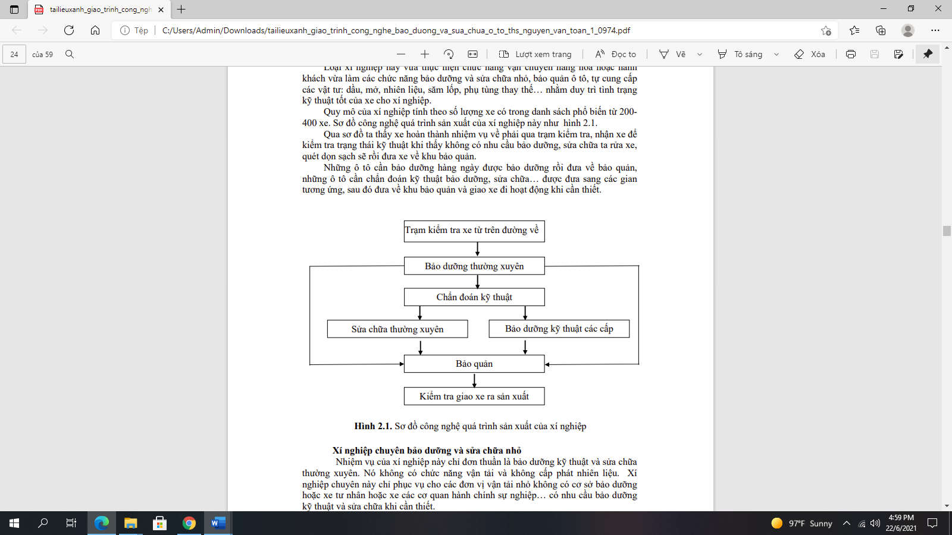

*Hình 2.1. Sơ đồ công nghệ quá trình sản xuất của xí nghiệp*

**Xí nghiệp chuyên bảo dưỡng và sửa chữa nhỏ**

Nhiệm vụ của xí nghiệp này chỉ đơn thuần là bảo dưỡng kỹ thuật và sửa chữa thường xuyên. Nó không có chức năng vận tải và không cấp phát nhiên liệu. Xí nghiệp chuyên này chỉ phục vụ cho các đơn vị vận tải nhỏ không có cơ sở bảo dưỡng hoặc xe tư nhân hoặc xe các cơ quan hành chính sự nghiệp… có nhu cầu bảo dưỡng kỹ thuật và sửa chữa khi cần thiết.

Tùy theo yêu cầu của khách hàng khi nhận xe có thể chỉ bảo dưỡng mặt ngoài hoặc tra dầu, mỡ rồi trả cho khách hàng hoặc tiếp tục đưa đi chẩn đoán kỹ thuật rồi vào khu bảo dưỡng hoặc sửa chữa nhỏ khi cần thiết.

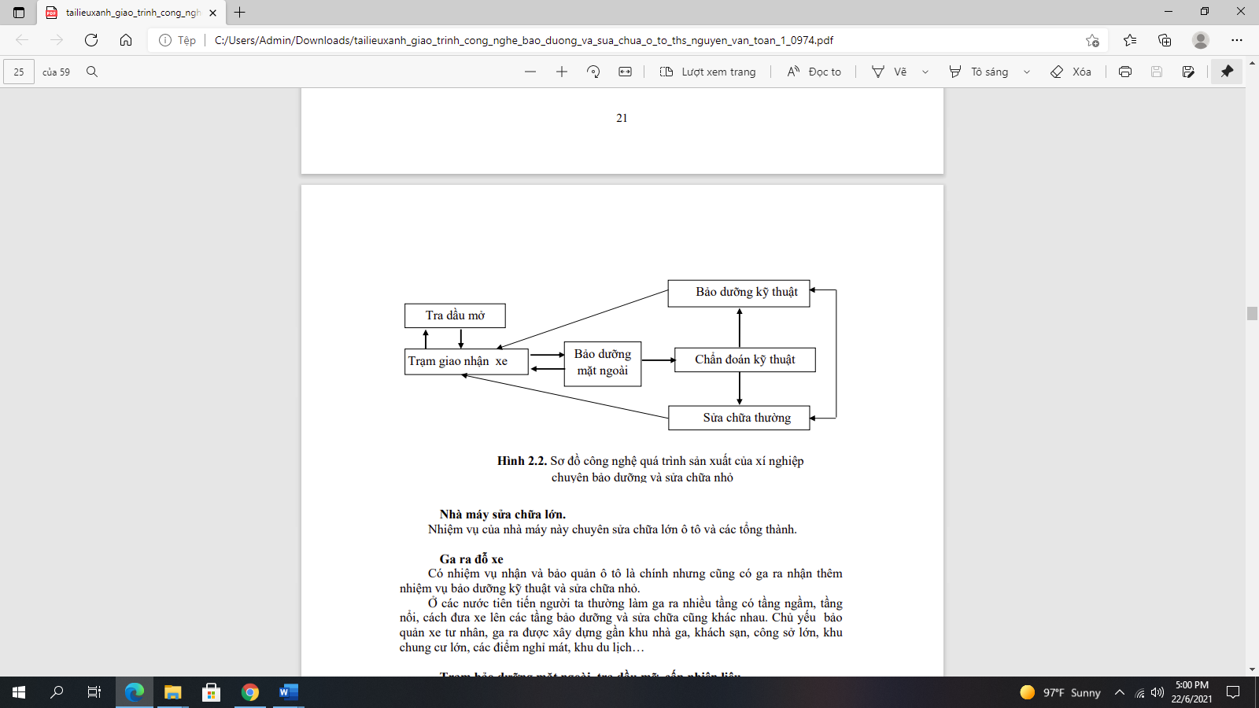

*Hình 2.2. Sơ đồ công nghệ quá trình sản xuất của xí nghiệp chuyên bảo dưỡng và sửa chữa nhỏ*

**Nhà máy sửa chữa lớn.**

Nhiệm vụ của nhà máy này chuyên sửa chữa lớn ô tô và các tổng thành.

**Ga ra đỗ xe**

Có nhiệ m vụ nhận và bảo quả n ô tô là chính nhưng cũng có ga ra nhận thêm nhiệm vụ bảo dưỡng kỹ thuật và sửa chữa nhỏ.

Các nước tiên tiến người ta thường làm ga ra nhiều tầng có tầng ngầm, tầng nổi, cách đưa xe lên các tầng bảo dưỡng và sửa chữa cũng khác nhau. Chủ yếu bảo quản xe tư nhân, ga ra được xây dựng gần khu nhà ga, khách sạn, công sở lớn, khu chung cư lớn, các điểm nghỉ mát, khu du lịch…

**Trạm bảo dưỡng mặt ngoài, tra dầu mỡ, cấp nhiên liệu**

Nhiệm vụ trạm này là bảo dưỡng mặt ngoài, tra dầu mỡ, rửa xe, xì khô, cung cấp nhiên liệu chạy xe, chất lỏng làm mát.

**2.3.2. Tổ chức quá trình công nghệ bảo dưỡng kỹ thuật và sửa chữa ô tô**

**2.3.2.1. Một số khái niệm**

**a) Nguyên công**

Bảo dưỡng kỹ thuật ô tô bao gồm 6 việc chủ yếu được thực hiện trong một chu kỳ khép kín (nh ư bảo dưỡng mặt ngoài, kiểm tra chẩn đoán kỹ thuật, điề u chỉnh, siết chặt, công việc bôi trơn, nhiên liệu, lốp xe). Nhữ ng công việc chủ yếu đó lại được chia thành những phần việc nhỏ. Thí dụ: kiểm tra siết chặt, có kiểm tra siết chặt nắp máy, ống nạp, ống xả, mặt bích các đăng…) hoặc công việc bôi trơn có bổ sung dầu động cơ, dầu hộp số, dầu tay lái… ta gọi phần việc nhỏ của công việc chính là nguyên công.

**b) Quá trình công nghệ**

Là trình tự tiến hành những công việc chủ yếu hay những nguyên công bảo dưỡng phù hợp với những điều kiện kỹ thuật đã chọn. Quá trình bảo dưỡng kỹ thuật ô tô cần phải tổ chức sao cho đạt chất lượng cao mà chi phí thấp.

**c) Phiếu công nghệ**

Là văn bản pháp lệnh, quy định những nhiệm vụ bảo dưỡng hoặc sử a chữ a bắt buộc phải thực hiện. Trên phiếu công nghệ ghi rõ: thứ tự các nguyên công, vị trí thực hiện, dụng cụ, thiết bị cần dùng, bậc thợ, định mức thời gian, các tiêu chuẩn kỹ thuật. Dựa vào phiếu công nghệ công nhân tiến hành bảo dưỡng kỹ thuật theo đúng thứ tự, đảm bảo đúng yêu cầu kỹ thuật nên ta có thể kiểm tra được chất lượng hoàn thành công việc.

**d) Trạm bảo dưỡng, sửa chữa**

Gồm diện tích xây dựng để tiến hành công việ c bảo dưỡng và sửa chữa. Ở trạm có thể trang bị những thiết bị, dụng cụ, đồ nghề cần thiết, có các gian bảo dưỡng, các gian sản xuất.

**e) Vị trí làm việc (vị trí bảo dưỡng và sửa chữa)**

Nơi đưa xe vào làm công tác bảo dưỡng sửa chữa nó bao gồm diện tích đỗ xe, diện tích xung quanh để thiết bị dụng cụ đồ nghề, nơi làm việc của công nhân. Thực hiện được các thao tác thuận lợi, an toàn.

**2.3.2.2. Các phương pháp bảo dưỡng kỹ thuật**

Tùy theo các yếu tố:

- Qui mô sản xuất của xí nghiệp.

- Số lượng các kiểu xe.

- Trình độ quản lý kỹ thuật.

- Các loại trang thiết bị phục vụ cho bảo dưỡng.

Khả năng cung cấp vật tư… mà ta lựa chọn phương pháp tổ chức bảo dưỡng cho hợp lý, hiện nay thường áp dụng hai phương pháp tổ chức bảo dưỡng kỹ thuật

**a, Phương pháp tổ chức bảo dưỡng kỹ thuật trên các trạm vạn năng (còn gọi là trạm tổng hợp)**

Phương pháp bảo dưỡng này là mọi nguyên công trong quá trình bảo dưỡng của từng cấp được thực hiện khép kín tại một vị trí (trừ bảo dưỡng mặt ngoài).

Việc bảo dưỡng xe có thể do một tổ hợp bao gồm nhiều công nhân có ngành nghề chuyên môn riêng (thợ máy, gầm, điện, điều chỉnh, tra dầu mỡ…) hoặc một đội công nhân mà một người biết nhiều nghề. Những thợ đó làm việc riêng của mình theo các nguyên công đã được quy định trong quá trình công nghệ. Có thể bảo dưỡng trên những vị trí tận đầu hoặc thông qua.

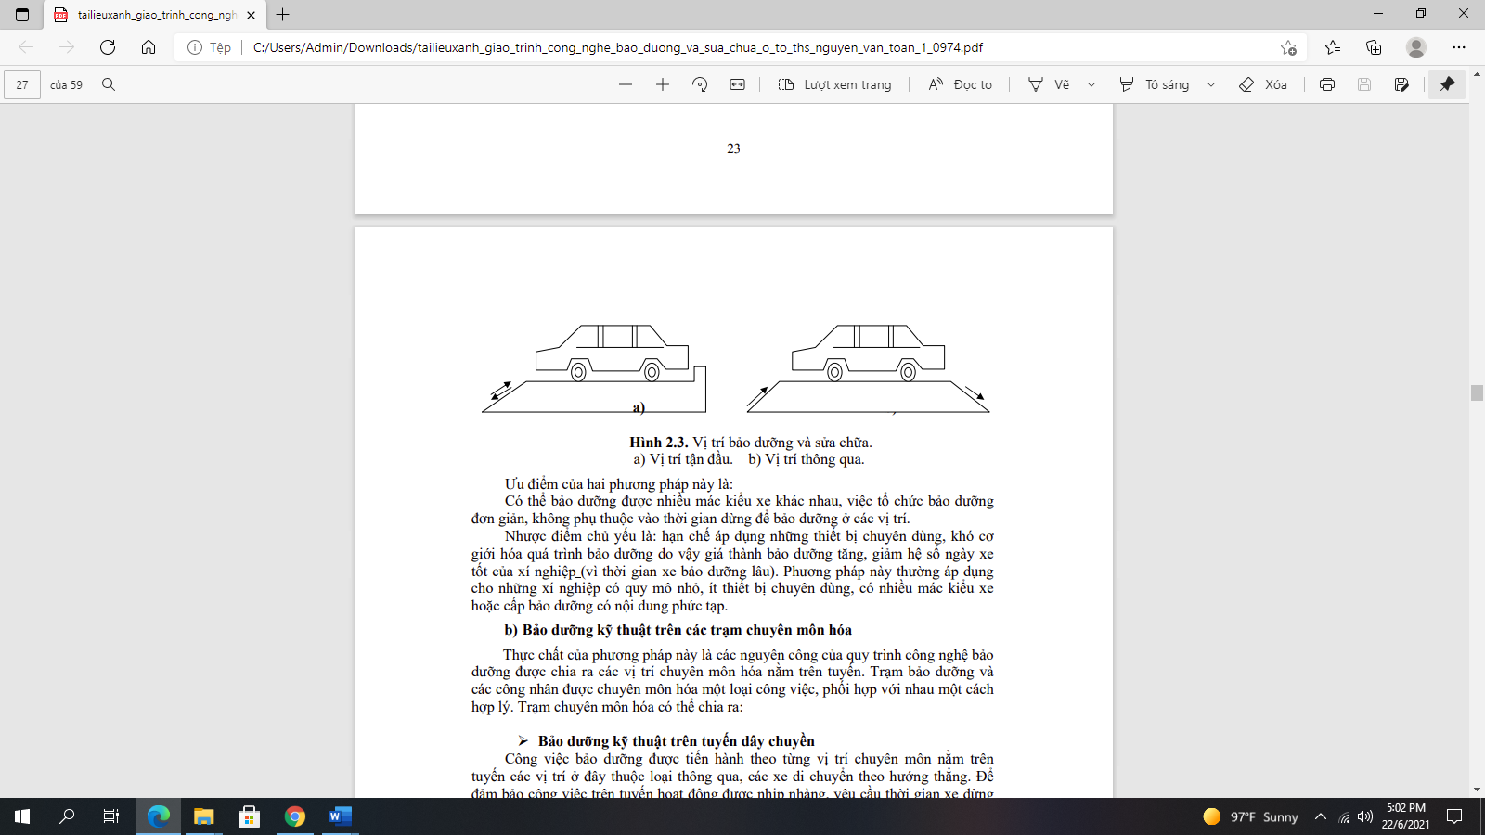

*Hình 2.3. Vị trí bảo dưỡng và sửa chữa.*

*a) Vị trí tận đầu. b) Vị trí thông qua.*

Ưu điểm của hai phương pháp này là:

Có thể bảo dưỡng được nhiều mác kiểu xe khác nhau, việc tổ chức bảo dưỡng đơn giản, không phụ thuộc vào thời gian dừng để bảo dưỡng ở các vị trí.

Nhược điểm chủ yếu là: hạn chế áp dụng những thiết bị chuyên dùng, khó cơ giới hóa quá trình bảo dưỡng do vậy giá thành bảo dưỡng tăng, giảm hệ số ngày xe tốt của xí nghiệp (vì thời gian xe bảo dưỡng lâu). Phương pháp này thường áp dụng cho những xí nghiệp có quy mô nhỏ, ít thiết bị chuyên dùng, có nhiều mác kiểu xe hoặc cấp bảo dưỡng có nội dung phức tạp.

**b) Bảo dưỡng kỹ thuật trên các trạm chuyên môn hóa**

Thực chất của phương pháp này là các nguyên công của quy trình công nghệ bảo dưỡng được chia ra các vị trí chuyên môn hóa nằm trên tuyến. Trạm bảo dưỡng và các công nhân được chuyên môn hóa một loại công việc, phối hợp với nhau một cách hợp lý. Trạm chuyên môn hóa có thể chia ra:

**c, Bảo dưỡng kỹ thuật trên tuyến dây chuyền**

Công việc bảo dưỡng được tiến hành theo từng vị trí chuyên môn nằm trên tuyến các vị trí ở đây thuộc loại thông qua, các xe di chuyển theo hướng thẳng. Để đảm bảo công việc trên tuyến hoạt động được nhịp nhàng, yêu cầu thời gian xe dừng mỗi vị trí làm việc phải bằng biểu thức:

|  |  |  |  |  |  |  |  |
| --- | --- | --- | --- | --- | --- | --- | --- |
| *t*1 | = | *t* 2 | = | *t*3 | = = | *t n* | = const |
| *p*1 |  | *p*2 |  | *p*3 |  | *pn* | |

Trong đó :t1, t2, t3…tn: là khối lượng lao động ở các vị trí 1, 2, 3 … n

p1 , p2 , p3,…, pn: là số công nhân tương ứ ng với số vị trí ở mỗi vị trí trên tuyến có từ (1-3) công nhân chuyên môn hóa theo ngành nghề và có các thiết bị chuyên dùng phục vụ cho nguyên công bảo dưỡng.

Tuyến dây chuyền có loại hoạt động liên tục và loại hoạt động gián đoạn có chu

kỳ.

- Tuyến hoạt động liên tục:

Tuyến hoạt động liên tục là tổ chức quá trình công nghệ bảo dưỡng được tiến hành khi ô tô di chuyển liên tục trong khu vực bảo dưỡng. Do phải bảo dưỡng trong khi xe vẫn di chuyển nên tốc độ di chuyển xe phải chậm từ (0,8-1,50) m/phút.

Loại này áp dụng cho bảo dưỡng đơn giản như bảo dưỡng hàng ngày.

- Tuyến hoạt đông gián đoạn: có chu kỳ là xe không di chuyển liên tục mà dừng lại ở các vị trí để tiến hành các nguyên công trong quy trình bảo dưỡng. Tốc độ

di chuyển xe tương đối nhanh khoảng 15 m/phút. Loại này thường áp dụng cho bảo dưỡng cấp 1, bảo dưỡng cấp 2.

**d, Phương pháp chuyên môn hóa nguyên công**

Là phương pháp tiến hành khối công việc của một cấp bảo dưỡng kỹ thuật đã được phân phối cho một số trạm chuyên môn hóa nhưng sắp đặt song song nhau. Nhóm công việc hay nguyên công được kết hợp chặt chẽ sau mỗi trạm. Trong đó lấy những công việc hay nguyên công tổng hợp theo các loại tổng thành hay hệ thống. Bảo dưỡng được tiến hành trên những trạm vị trí tận đầu, thời gian dừng trên mỗi vị trí phải bằng nhau nhưng đồng thời phải độc lập của các vị trí.

Tổ chức bảo dưỡng theo phương pháp này là sẽ tạo khả năng chuyên môn hóa các thiết bị. Cơ giới hóa quá trình bảo dưỡng, nâng cao được năng suất lao động và chất lượng bảo dưỡng.

Sửa chữa hàng ngày trong xí nghiệp vận tải ô tô được tiến hành trên các trạm riêng.

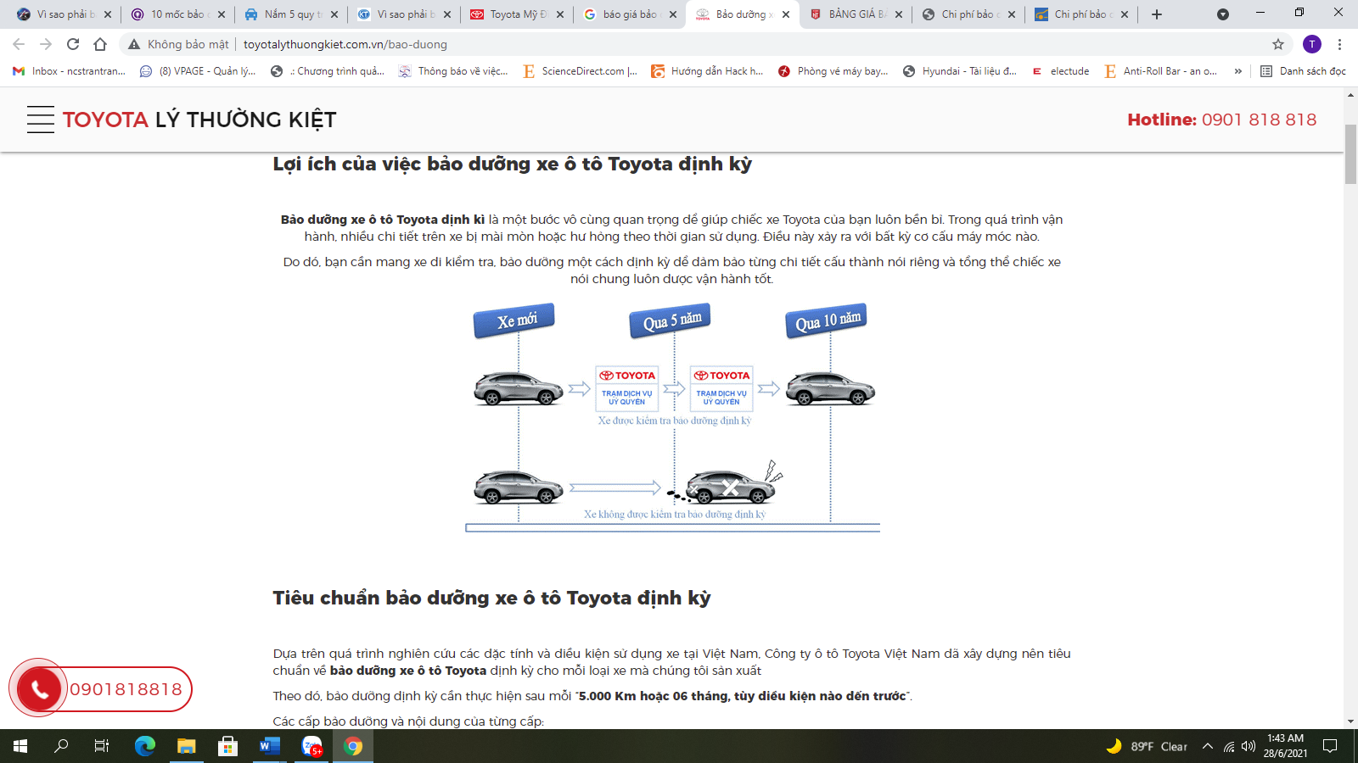

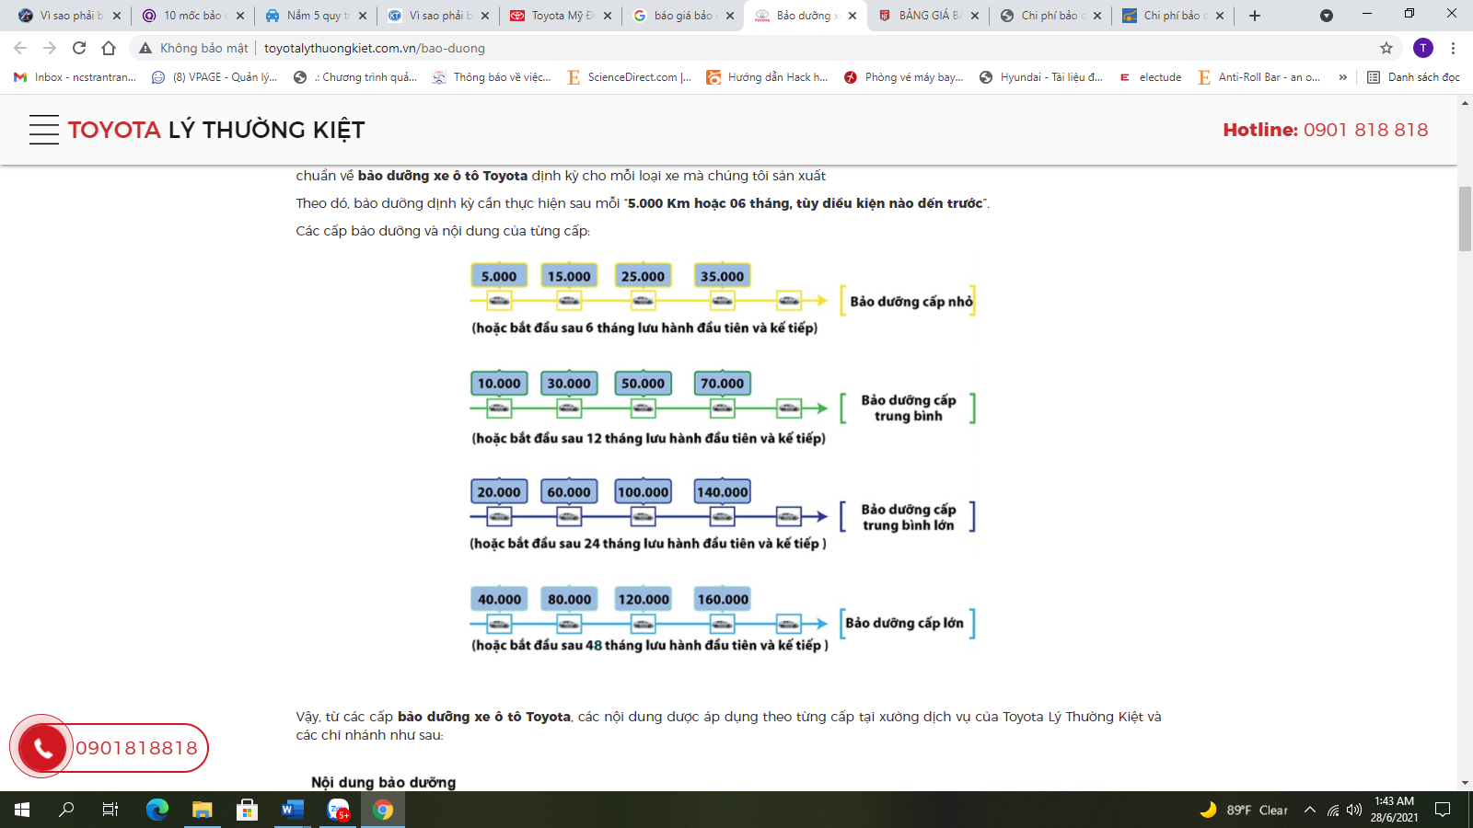

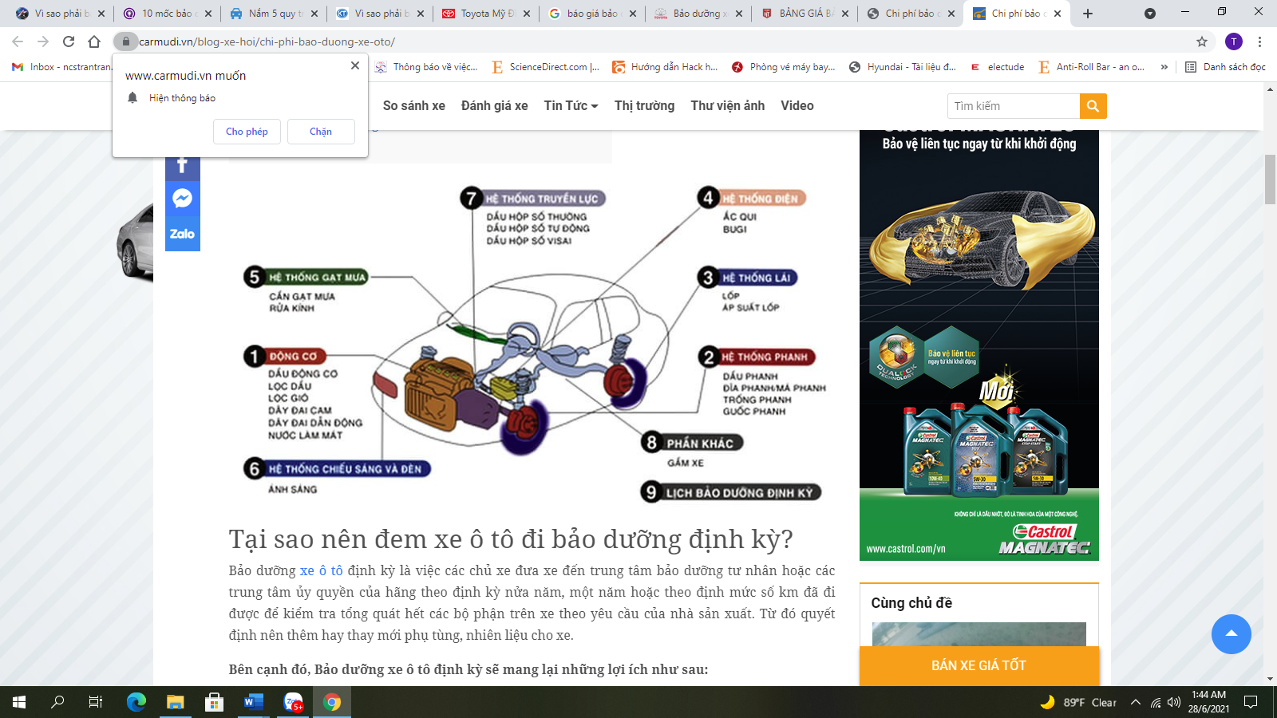

**Lịch bảo dưỡng ô tô**

|  |  |  |  |  |  |
| --- | --- | --- | --- | --- | --- |
|  | | ***Nhỏ*** | ***Trung Bình*** | ***Trung Bình Lớn*** | ***Lớn*** |
| **CÁC VẬT TƯ & PHỤ TÙNG THAY THẾ** | | | | | |
| 1 | Dầu máy | x | x | x | x |
| 2 | Lọc dầu máy |  | x | x | x |
| 3 | Lọc nhiên liệu |  |  |  | x |
| 4 | Lọc gió |  |  |  | x |
| 5 | Dầu hộp số |  |  |  | x |
| 6 | Dầu phanh |  |  |  | x |
| 7 | Dầu trợ lực |  |  |  | x |
| 8 | Dầu cầu |  |  |  | x |
| 9 | Nước làm mát * |  |  |  | x |
| 10 | Bugi  ** |  |  |  | x |
| **NỘI DUNG CÔNG VIỆC ĐƯỢC THỰC HIỆN** | | | | | |
| **Động cơ** | | | | | |
| 1 | Thay thế đai cam *** |  |  |  | x |
| 2 | Kiểm tra các đai dẫn động | x | x | x | x |
| 3 | Thay dầu máy | x | x | x | x |
| 4 | Thay lọc dầu máy |  | x | x | x |
| 5 | Kiểm tra các đường ống và đầu nối hệ thống điều hòa không khí |  |  | x | x |
| 6 | Kiểm tra và bổ sung nước làm mát |  | x | x |  |
| 7 | Thay thế nước làm mát 80.000 km |  |  |  | x |
| 8 | Kiểm tra ống xả và các giá đỡ | x | x | x | x |
| 9 | Điều chỉnh tốc độ không tải, không tải nhanh, hỗn hợp không tải (nếu có) |  |  | x |  |
| **Hệ thống đánh lửa** | | | | | |
| 1 | Thay Bugi (Bugi thường) |  |  |  | x |
| 2 | Kiểm tra mức nước ắc quy, độ chặt các điện cực | x |  | x | x |
| **Hệ thống nhiên liệu & kiểm soát khí xả** | | | | | |
| 1 | Vệ sinh lọc gió | x | x | x |  |
| 2 | Thay thế lọc nhiên liệu |  |  |  | x |
| 3 | Thay thế lọc gió |  |  |  | x |
| 4 | Kiểm tra nắp bình xăng, các đường ống, van điều khiển hơi xăng và các đầu nối |  |  | x | x |
| 5 | Kiểm tra van thông gió, hộp các te, các đường ống và đầu nối |  |  | x | x |
| 6 | Bộ lọc than hoạt tính |  |  |  | x |
| **Hệ thống điều hòa** | | | | | |
| 1 | Vệ sinh lọc gió |  | x | x | x |
| **Gầm và thân xe** | | | | | |
| 1 | Kiểm tra bàn đạp phanh, côn, và phanh tay | x | x | x | x |
| 2 | Tháo, làm vệ sinh, kiểm tra guốc và trống phanh trước/ sau |  |  | x | x |
| 3 | Tháo, làm vệ sinh, kiểm tra má và đĩa phanh trước/ sau |  | x | x | x |
| 4 | Tháo, làm vệ sinh, kiểm tra má và đĩa phanh phanh tay |  |  |  | x |
| 5 | Kiểm tra mức dầu côn/ phanh | x | x | x |  |
| 6 | Thay thế dầu phanh, côn |  |  |  | x |
| 7 | Kiểm tra các ống dầu phanh |  |  | x | x |
| 8 | Kiểm tra bổ sung  dầu trợ lực lái (nếu có) | x | x | x | x |
| 9 | Thay dầu trợ lực lái (nếu có) |  |  |  | x |
| 10 | Kiểm tra độ dơ vô lăng, các thanh liên kết và thước lái | x | x | x | x |
| 11 | Kiểm tra cao su che bụi bán trục (nếu có) | x | x | x | x |
| 12 | Kiểm tra các rô-tuyn và vỏ che bụi |  |  | x | x |
| 13 | Kiểm tra dầu hộp số thường/ tự động |  |  | x |  |
| 14 | Thay thế dầu hộp số thường |  |  |  | x |
| 15 | Kiểm tra giảm xóc trước/ sau |  |  | x | x |
| 16 | Kiểm tra lốp và áp suất lốp | x | x | x | x |
| **Hệ thống điện thân xe** | | | | | |
| 1 | Kiểm tra tất cả các đèn chiếu sáng/ gương |  | x | x | x |
| 2 | Kiểm tra hoạt động của còi |  | x | x | x |
| 3 | Kiểm tra cơ cấu gạt mưa | x | x | x | x |
| 4 | Phun nước rửa kính |  | x | x | x |
| 5 | Kiểm tra cao su gạt mưa |  |  | x | x |
| 6 | Kiểm tra mức nước rửa kính | x | x | x | x |
| 7 | Kiểm tra gạt điều hòa |  |  | x | x |

(*): Nước làm mát loại siêu bền S-LLC thay thế tại mỗi 80.000 km

(**): Với các xe sử dụng bugi bạch kim (Camry MCV30, ACV30) bugi không cần tháo kiểm tra điều chỉnh mà chỉ cần thay thế mỗi 100.000 km

(***): Đối với các đai cam, được thay thế theo mỗi 120.000 km

**BÀI 2: VẬN HÀNH Ô TÔ**

**Mã bài: MĐ OTO 25-02**

**Giới thiệu:** Ngày nay nền kinh tế phát triển nên hệ thống giao thông đường bộ và ô tô rất nhiều. Do vậy trong quá trình vận hành để duy trì hoạt động hiệu quả an toàn ô tô cần được bảo trì, bảo dưỡng thường xuyên.

**Mục tiêu:**

- Thực hiện được các thao tác kiểm tra xe an toàn;

- Thực hiện được tư thế lái xe và cách thao tác cơ cấu tay lái và tay số;

- Thực hiện được kết hợp các thao tác khi khởi hành, chuyển số và dừng xe;

- Đánh giá kỹ thuật được chất lượng xe ô tô khi vận hành;

- Rèn luyện tính kỷ luật, cẩn thận, tỉ mỉ của học viên*.*

**Nội dung chính:**

**1. Chuẩn bị vận hành:**

***1.1. Kiểm tra lốp xe ô tô***

Bởi vì lốp xe ô tô là bộ phận duy nhất tiếp xúc với mặt đường để tạo ra cảm giác lái cho tài xế, đảm bảo an toàn và êm ái khi vận hành. Khi lốp không đủ căng, bị mòn hoặc gãy nứt có thể khiến xe chao đảo, tiêu hao nhiều nhiên liệu hơn; thậm chí gây nguy hiểm đến tính mạng người sử dụng. Việc kiểm tra lốp xe định kỳ theo lịch bảo dưỡng sẽ đảm bảo áp suất lốp xe ổn định, độ mòn đều và đáp ứng đúng quy định của nhà sản xuất. Theo các chuyên gia khuyến cáo, nếu không phải di chuyển xe thường xuyên dưới điều kiện khắc nghiệt hoặc không có điều gì bất thường, chủ xe nên thay lốp xe ô tô sau khi đã đi được khoảng 50000km.

***1.2. Kiểm tra dầu nhớt động cơ, mức dầu hộp số, mực nước làm mát, dầu phanh, nước rửa kính***

Người vận hành kiểm tra tổng thể các bộ phận cho xe ô tô như: mức dầu động cơ, mức dầu hộp số, mực nước làm mát, dầu phanh, nước rửa kính… để đảm bảo các bộ phận phụ này vẫn hoạt động tốt, cũng như bổ trợ cho cả chiếc xe được vận hành êm mượt trên mọi cung đường.

Trong đó, một chiếc xe không thể hoạt động ổn định và bền bỉ nếu thiếu nước làm mát. Bởi vì khi xe hoạt động nhiệt lượng do động cơ sinh ra rất lớn, các chi tiết kim loại bên trong động cơ sẽ giãn nở, điều này không hề tốt cho hệ thống động cơ xe, cần có nước làm mát để hạ nhiệt khi xe hoạt động.

Dầu xe tốt, không lẫn kim loại sẽ hỗ trợ tối đa khả năng vận hành của xe ô tô. Mỗi loại xe kích cỡ khác nhau sẽ có mức thể tích dầu không giống nhau.

Thông thường, nên kiểm tra dầu máy của xe 1 tuần/lần và nên đưa đến hãng bảo dưỡng thay nhớt sau 5000km đầu tiên, thay lọc dầu sau 10000km. Đây là một trong những điều bắt buộc trong mỗi quy trình bảo dưỡng ô tô hiện nay.

Nếu tự kiểm tra dầu máy của xe thì có thể chạy xe trong vài phút cho mấy ấm rồi tắt động cơ, sau đó dùng que thăm dầu để kiểm tra mực dầu.

***1.3. Kiểm tra và vệ sinh lọc gió động cơ, các dây đai***

Lọc gió trong ô tô có nhiệm vụ lọc sạch không khí trước khi không khí hòa trộn với nhiên liệu để đi vào buồng đốt.

Nếu như lọc gió bị rách thì bụi bẩn sẽ dễ dàng bị hòa lẫn vào trong hệ thống động cơ, gây hư hỏng cho máy.

Nếu bụi bẩn quá nhiều sẽ dẫn tới động cơ bị nghẹt, không khí bên ngoài sẽ khó để đi qua dẫn đến thiếu không khí để hòa trộn với nhiên liệu tạo hỗn hợp hòa khí lý tưởng.

Trong quá trình kiểm tra, bảo dưỡng, nhân viên kỹ thuật sẽ tháo lọc gió để kiểm tra và vệ sinh sạch sẽ hoặc có thể thay mới nếu lọc đã bị hư hỏng nặng.

Theo như khuyến nghị của các chuyên gia thì chủ xe nên thay lọc gió sau khi xe chạy được khoảng 50.000 km.

***1.4. Kiểm tra ắc quy, hệ thống phanh xe ô tô***

Các hoạt động đề máy, khởi động hệ thống động cơ hay giữ xe vẫn hoạt động khi dừng/đỗ xe, chiếc xe có còn hoạt động tốt không và độ sạch sẽ của các cực điện sẽ liên quan trực tiếp đến bình ắc quy của xe. Trong trường hợp phải thay ắc quy, đừng quên kiểm tra tổng thể nguồn điện để đảm bảo cả hệ thống vẫn hoạt động tốt.

Hệ thống phanh xe ô tô cũng cần được thay thế định kỳ để duy trì hiệu quả phanh tối ưu.

***1.5. Kiểm tra hệ thống đèn***

Kiểm tra độ sáng của hệ thống đèn như: đèn pha trước, đèn hậu, đèn phanh và các loại đèn tín hiệu khác. Tất cả đều được kỹ thuật viên thử nghiệm độ sáng, độ chiếu xa cũng như xem xét có bị lệch hay không để có thể kịp thời điều chỉnh, bởi vì những sai sót này có thể gây mất tập trung, nguy hại đến tài xế trong quá trình điều khiển.

Nên thay bóng đèn 2 năm 1 lần để đảm bảo an toàn cho mỗi chuyến đi.

***1.6. Vệ sinh nội thất***

Cách giữ thông thoáng, sạch sẽ và kéo dài tuổi thọ cho các bộ phận trên xe chính là vệ sinh thường xuyên. Đặc biệt, khu vực nội thất xe cần được vệ sinh sau mỗi chuyến đi ngắn hoặc dài, để hạn chế các rác thải, đồ ăn hoặc vật thể lạ nằm dưới sàn nhà lâu, tạo điều kiện ẩm mốc và gây mùi hôi cho nội thất xe. Sau khi vệ sinh sạch sẽ nội thất, bạn nên khử mùi cho không gian trong lành suốt hành trình.

**2. Phương pháp vận hành ô tô**

***2.1. Điều chỉnh ghế ngồi***

Ngồi đúng tư thế không chỉ giúp việc lái xe dễ dàng mà còn tăng tính an toàn cho các cuộc hành trình. Để có được điều này trước khi lái cần điều chỉnh vị trí ngồi phù hợp và thoải mái. Ghế ngồi không quá ngã ra phía sau, cũng không quá thẳng và phải tạo được điểm tựa cho người lái.

Thử tư thế nguồi bằng cách đạp hết chân phanh. Tư thế ngồi đúng là khi đạp hết chân phanh, chân người lái vẫn tạo được một góc 30 độ.

***2.2. Điều chỉnh gương***

Sau khi có tư thế ngồi thoải mái và đúng cách bước tiếp theo là cần điều chỉnh gương chiếu hậu.

Đối với đương bên trái cần điều chỉnh gương để bao quát hết góc phần tư phía sau ở bên trái. Tương tự với bên phải, điều chỉnh cho tới khi quan sát được toàn bộ góc phần tư bên phải phía sau. Đối với gương chiếu hậu trong cabin sao cho bạn nhìn thấy cửa sổ sau ở chính giữa gương.

***2.3. Lái xe từ tốn***

Việc phóng nhanh và phanh gấp là một trong những nguyên nhân dẫn đến nhiên liệu bị tiêu hao nhanh. Do vây, ngoài các tình huống cần thiết, bạn nên lái xe ổn định và tăng tốc nhẹ nhàng hoặc phanh từ từ, điều này không chỉ giúp bạn tiết kiệm 25% lượng xăng tiêu thụ, kéo dài độ bền lốp xe và phanh, mà còn bảo đảm an toàn cho bạn

***2.4. Không nổ máy khi chờ***

Hầu hết các loại động cơ hiện đại ngày nay không cần làm ấm máy như trước. Do đó, bạn không cần nổ máy trong thời gian chờ. bạn chỉ cần khởi động là bạn có thể cho xe chạy luôn.

Để máy nổ không chỉ vừa tốn nhiên liệu mà lại vừa thải khí nhiều hơn. Từ đó làm ô nhiễm đến môi trường sống. Nếu xe dừng trên 30 giây thì bạn nên tắt máy.

***2.5. Bật điều hòa đúng lúc***

Chắc hẳn các bạn cũng biết điều hòa chính là một trong những thiết bị gây hao tốn nhiên liệu. Vì vậy, nếu nhiệt độ không quá cao, bạn hãy hé chút cửa kính thay vì tiêu tốn 15% nhiên liệu mở điều hòa.

Song, nếu xe di chuyển với vận tốc vượt quá 90km/h. Thì đóng cửa và mở điều hòa là lựa chọn tối ưu hơn. Vừa để tăng tính khí động học, vừa giúp cho năng lượng sản sinh từ vòng tua máy cao sẽ cho điều hòa chạy tốt.

Do đó, bật điều hòa đúng lúc là việc làm vô cùng cần thiết nếu bạn muốn tiết kiệm nhiên liệu cho xe ô tô.

***2.6. Bơm lốp đúng áp suất tiêu chuẩn***

Nhiều người thường không có thói quen bơm lốp khi sử dụng xe ô tô. Nhưng thực tế thì, lốp xe có áp suất đúng mức tiêu chuẩn sẽ mang lại cho tài xế nhiều lợi ích. Từ tăng tính an toàn, lái xe chính xác tăng độ bền cho đến tiết kiệm mức nhiên liệu tiêu thụ.

Ngược lại, khi áp suất của lốp quá mức cũng chính là “thủ phạm” rút ngắn tuổi thọ của lốp xe. Bạn hãy theo dõi áp suất thích hợp trên sách hướng dẫn hoặc trên cửa phía tài xế, trụ cửa hay hộp đựng găng tay.

***2.7. Bảo dưỡng đúng cách***

Không có gì bất ngờ khi đây là một trong các bí quyết giúp cho xe ô tô tiết kiệm được nhiên liệu. Bảo dưỡng xe đúng cách, đúng thời điểm cũng liên quan trực tiếp tới mức năng lượng tiêu thụ. Sử dụng dầu nhớt chính hãng, rõ nguồn gốc xuất xứ sẽ giúp xe hoạt động ổn định, trơn tru, tránh bị hỏng cái chi tiết máy.

Ngoài ra, việc cân chỉnh lại một số bộ phận của xe như: bánh xe, hệ thống ống xả hay thay bộ lọc nhiên liệu và bugi mới cũng vô cùng quan trọng. Giúp bạn tiết kiệm được 25% chi phí nhiên liệu.

***2.8. Cắt giảm những đồ dùng không cần thiết***

Khối lượng hàng hóa chở trên xe càng nhẹ thì lượng nhiên liệu tiêu thụ càng ít. Điều này chắc không quá khó hiểu phải không? Vì vậy, hãy loại bỏ những hàng hóa không cần thiết trong thùng hoặc trên xe. Chỉ giữ lại các vật dụng thiết yếu như bộ sơ cứu, dụng cụ, dây kích điện bình ắc quy hay bộ kích nhỏ, phòng trong trường hợp cần dùng đến.

***2.9. Giảm lực cản của gió***

Các hãng xe ô tô luôn được nhà sản xuất tối ưu hóa lực cản của gió để tiết kiệm nhiên liệu. Vì vậy trong quá trình lưu thông tô tô trên đường, bạn nên sắp xếp mọi thứ vào khoang hoặc đuôi xe. Hạn chế tối đa để đồ có kích thước lớn trên nóc.

Bên cạnh đó, đóng cửa sổ trời và cửa sổ bên cũng giúp giảm bớt lực cản của gió. và tiết kiệm nhiên liệu tối đa.

**3. Một số nguyên tắc an toàn khác**

- Khi rời khỏi xe, lái xe phải tắt máy, kéo thắng tay, cài số, rút chìa khóa điện, khóa cửa cẩn thận. Tuyệt đối không được rời khỏi xe khi động cơ vẫn đang hoạt động.

- Khi đổ nhiên liệu cho xe, lái xe cũng phải tắt máy, bánh xe phải được bơm đúng áp suất quy định

- Tuyệt đối không được cho người lên, xuống hay đeo bám xe khi xe đang chạy

- Nắm và sử dụng thành thạo dụng cụ chữa cháy trên xe khi xảy ra sự cố.

- Hạn chế tối đa việc gây tai nạn giao thông. Trường hợp xảy ra tai nạn, lái xe phải tìm mọi cách cấp cứu cho nạn nhân hoặc đưa nạn nhân đến trung tâm y tế gần nhất; nghiêm cấm hành động bỏ mặc nạn nhân; để nguyên xe ở vị trí gây tai nạn rồi trình báo cơ quan chức năng để được xử lý.

**4. Phương pháp khởi động và tắt động cơ**

***a. Kiểm tra trước khi khởi động động cơ.***

Kiểm tra toàn bộ hình thức bên ngoài, lốp xe, mức nhiên liệu, nước làm mát, dầu bôi trơn, kiểm tra dây đấu ắc quy.…

***b. Phương pháp khởi động động cơ.***

**\* Khởi động bằng máy khởi động *(đề).***

Trình tự sau:

+ Kéo chặt phanh tay để giữ ô tô đứng yên.

+ Đạp hết hành trình bàn đạp ly hợp.

+ Đưa cần số về số “O”

+ Đạp phanh để kiểm tra sự làm việc của phanh.

+ Đạp và giữ ga ở 1/3 hành trình đối với động cơ xăng và hết hành trình đối với động cơ Diezel.

+ Vặn chìa khoá đến vị trí “START”. Khi động cơ đã nổ, lập tức buông tay, chìa khoá sẽ tự động trở về vị trí “ON”

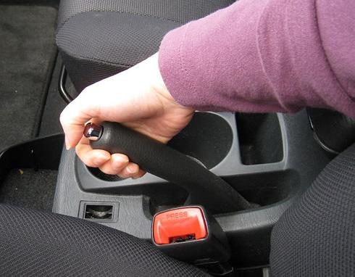

*Hình 19: Kéo chặt phanh tay*

*Chú ý:* Mỗi lần khởi động không được quá 5 giây; sau 3 lần khởi động mà động cơ không nổ, thì phải kiểm tra lại hệ thống đánh lửa và hệ thống cung cấp nhiên liệu. Sau đó mới khởi động lại.

Đối với động cơ Diezel.

Xoay chìa khoá đến vị trí “ON” đèn dư nhiệt sẽ sáng, đợi cho đèn tắt, mới xoay chìa khoá sang nấc “START”

**\* Khởi động bằng tay quay**

Được sử dụng khi ắc quy yếu, hoặc máy khởi động điện không còn tác dụng, khi quay bằng tay thường phải có 2 người, 1 người trên buồng lái và 1 người quay.

**c. Phương pháp tắt động cơ**

- Trước khi tắt máy phải giảm ga để động cơ chạy chậm khoảng từ 1 – 2 phút đối với động cơ xăng và 5 phút đối với động cơ Diezel.

- Động cơ xăng, xoay chìa khoá ngược về “ACC” sau đó xoay tiếp về “LOCK”; động cơ Diezel dùng phương pháp khoá đường cung cấp nhiên liệu đến bơm cao áp.

**5. Phương pháp khởi hành, giảm tốc độ và dừng xe ôtô**

**5.1. Phương pháp khởi hành (đường bằng)**

Phải phối hợp nhịp nhàng giữa bàn đạp ga và bàn đạp ly hợp.

- Khởi hành *(động cơ đang nổ)* cần thao tác theo trình tự sau.

+ Kiểm tra an toàn xung quanh xe.

+ Đạp ly hợp hết hành trình.

+ Vào số “1”.

+ Nhả phanh tay.

+ Kiểm tra độ an toàn xung quanh xe, báo hiệu bằng còi, đèn xin nhan.

+ Tăng ga vừa đủ để xuất phát.

+ Nhả ly hợp từ từ 1/2 hành trình bàn đạp và giữ khoảng 3 giây, sau đó vừa ga vừa nhả hết ly hợp để cho ôtô chạy *(Côn ra, ga vào)*.

**5.2. Phương pháp giảm tốc độ**

Cần nhả hết bàn đạp ga để động cơ làm việc ở chế độ không tải.

1. ***Giảm tốc độ bằng phanh động cơ:***

Khi xuống dốc nguy hiểm hoặc trơn lầy cần sử dụng phương pháp phanh động cơ, gài số thấp.

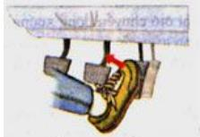

*Hình 20: Nhả bàn đạp ga để phanh động cơ*

***b. Giảm tốc độ bằng phanh:***

- Nhả bàn đạp ga sang bàn đạp phanh, đạp phanh ở mức phù hợp không cắt ly hợp.

- Phanh dừng xe ôtô, để động cơ không bị tắt khi phanh phải cắt ly hợp.

***c. Giảm tốc độ bằng phương pháp phanh phối hợp:***

Khi ôtô xuống dốc dài hoặc trên đường trơn, lầy để đảm bảo an toàn cần phối hợp vừa phanh động cơ *(về số thấp)* vừa phanh chân, khi cần thiết phải dùng cả phanh tay.

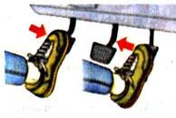

*Hình 21: Nhả bàn đạp ga và chuyển sang bàn đạp phanh*

**5.3. Phương pháp dừng xe**

Khi ôtô đang chuyển động, muốn dừng hẳn cần giảm tốc độ bằng cách đạp phanh, giảm số theo trình tự.

+ Kiểm tra an toàn xung quanh.

+ Bật xin nhan bên phải.

+ Kiểm tra phía sau *(quan sát gương)*

+ Nhả bàn đạp ga, đạp nhẹ phanh, tìm chỗ đỗ.

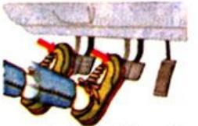

*Hình 22: Đạp ly hợp ghìm bàn đạp phanh*

+ Đạp ly hợp, sau đó đạp mạnh phanh để xe đỗ cố định, kéo phanh tay.

+ Cài số “1” ở đường bằng và dốc lên, hoặc ở dốc xuống cài số lùi.

+ Điều chỉnh vô lăng lái cho bánh xe trước hướng vào phía trong.

+ Tắt động cơ, nhả ly hợp, nhả phanh chân, rút chì khoá.